**CENTRO PAULA SOUZA**

**ESCOLA TÉCNICA ESTADUAL DE NOVA ODESSA - FERRUCIO HUMBERTO GAZZETTA**

**Desenvolvimento de Sistemas Integrado ao Ensino Médio**

**Leandro Yuri Marques Oliveira**

**Lucas dos Santos Dezembro**

**Maria Augusta Pinotti**

**Ricardo Quental**

**INFORMA CHEF: Plataforma Web de venda e publicidade do Pão do Chef**

**Nova Odessa**

**2022**

**Leandro Yuri Marques Oliveira, Lucas dos Santos Dezembro, Maria Augusta Pinotti e Ricardo Quental**

**INFORMA CHEF: Plataforma Web de venda e publicidade do Pão do Chef**

Trabalho de Conclusão de Curso apresentado ao Curso Técnico em 2022 da Etec de Nova Odessa - Ferrucio Humberto Gazzetta orientado pela professora Gislaine Fernanda Giubbina Araújo, como requisito parcial para obtenção do título de técnico em Desenvolvimento de Sistemas.

**Nova Odessa**

**2022**

**AGRADECIMENTOS**

Agradecemos e homenageamos Richard Quental, pela oportunidade de nos permitir trabalhar com ele e sua empresa, Pão do Chef.   
 Aos colegas de equipe, gratidão pela parceria, tempo, paciência e dedicação a este projeto.   
 Também agradecemos às orientadoras Simone Lacerda e Gislaine Giubbina, por nos acompanharem durante o projeto e em nossos desafios diários, nos auxiliando para a formação profissional.

**RESUMO**

Em suma, o Informa Chef se trata de um projeto voltado para venda, controle de pedidos e publicidade online da cozinha industrial Pão do Chef. A partir da dificuldade de controlar pedidos e expandir o negócio, assim como sua gama de clientes, houve então a necessidade da criação de uma ferramenta online na qual seria possível a venda de seus serviços e principalmente o controle dos pedidos, e assim fazer com que o Pão do Chef alcance um maior nível de organização, possibilitando alcançar também um público maior. Determina-se que é muito mais viável e lucrativo um pequeno negócio fazer o uso de plataformas digitais, tais que abrange um maior número de pessoas e certamente facilitar o acesso a informações. Acrescenta-se que, atualmente, a população prefere aderir a meios digitais para realizar várias atividades diárias e simples, afinal, acessa-se tudo na palma de suas mãos e, além disso, a maioria das pessoas sentem-se confortáveis ao conhecer um negócio pelo meio digital da mesma maneira que sentem-se confortáveis a realizar compras online e delivery no conforto de suas casas, defende-se que acessar antecipadamente um serviço, como no caso da Informa Chef, tendo acesso ao que é vendido e como é vendido, assegura-se do que vão querer e é evidente que tende-se a preferir aderir à esse gênero de atendimento. Além disso, é um fato que um site onde fica-se registrado os pedidos e encomendas trarão mais organização e melhor gestão ao Pão do Chef. Levando-se em consideração esses aspectos, conclui-se que a plataforma web Informa Chef será inquestionavelmente muito bem-vinda e lucrativa, expande-se assim a cozinha industrial Pão do Chef a uma rede de serviços gastronômicos conhecida e organizada, com melhor gestão.

**Palavras-Chave:** Plataforma digital. Pequenos negócios. Gastronomia. Cozinha. Pedidos online.

**ABSTRACT**

In short, Informa Chef is a project aimed at the sale, order control and online advertising of the industrial kitchen Pão do Chef. From the difficulty of controlling orders and expanding the business, as well as its range of customers, there was a need to create an online tool in which it would be possible to sell their services and especially to control orders, and thus make the Chef's Pão reaches a higher level of organization, making it possible to reach a larger audience as well. It is determined that it is much more viable and profitable for a small business to make use of digital platforms, such that it covers a greater number of people and certainly facilitates access to information. It is added that, currently, the population prefers to adhere to digital media to carry out various daily and simple activities, after all, everything is accessed in the palm of their hands and, in addition, most people feel comfortable knowing a business. through the digital medium in the same way that they feel comfortable shopping online and delivering in the comfort of their homes, it is argued that accessing a service in advance, as in the case of Informa Chef, having access to what is sold and how it is sold, he makes sure of what they will want and it is evident that they tend to prefer to adhere to this type of service. Furthermore, it is a fact that a website where orders and orders are recorded will bring more organization and better management to Pão do Chef. Taking these aspects into account, it is concluded that the Informa Chef web platform will be unquestionably very welcome and profitable, thus expanding the Pão do Chef industrial kitchen to a well-known and organized network of gastronomic services, with better management.

**Keywords:** Digital Platform. Small business. Gastronomy. Kitchen. Online orders.

**LISTA DE ILUSTRAÇÕES**

Figura 1 - Primeira pergunta do formulário………………………………………………38

Figura 2 - Segunda pergunta do formulário…………………………………………….38

Figura 3 - Terceira pergunta do formulário………………………………………………39

Figura 4 - Quarta pergunta do formulário………………………………………………..39

Figura 5 - Quinta pergunta do formulário………………………………………………..39

Figura 6 - Sexta pergunta do formulário…………………………………………………40

Figura 7 - Sétima pergunta do formulário………………………………………………..40

Figura 8 - Oitava pergunta do formulário………………………………………………...41

Figura 9 - Nona pergunta do formulário………………………………………………….41

Figura 10 - Décima pergunta do formulário……………………………………………...42

Figura 11 - Décima primeira pergunta do formulário……………………………………42

Figura 12 - Décima segunda pergunta do formulário…………………………………..43

Figura 13 - Décima terceira pergunta do formulário……………………………………43

Figura 14 - Décima quarta pergunta do formulário……………………………………..44

Figura 15 - Décima quinta pergunta do formulário……………………………………..44

Figura 16 - Diagrama Entidade e Relacionamento…………………………………….47

Figura 17 - Diagrama de Atividade………………………………………………………48

Figura 18 - Diagrama de Caso de Uso…………………………………………………..50

Figura 19 - Diagrama de Classe………………………………………………………….52

Figura 20 - Resposta obtida da primeira pergunta do formulário para estudo do caso…………………………………………………………………………………………..53

Figura 21 - Resposta obtida da segunda pergunta do formulário para estudo do caso…………………………………………………………………………………………..54

Figura 22 - Resposta obtida da terceira pergunta do formulário para estudo do caso…………………………………………………………………………………………..54

Figura 23 - Resposta obtida da quarta pergunta do formulário para estudo do caso…………………………………………………………………………………………..54

Figura 24 - Resposta obtida da quinta pergunta do formulário para estudo do caso…………………………………………………………………………………………..55

Figura 25 - Resposta obtida da sexta pergunta do formulário para estudo do caso…………………………………………………………………………………………..55

Figura 26 - Resposta obtida da sétima pergunta do formulário para estudo do caso…………………………………………………………………………………………..56

Figura 27 - Resposta obtida da oitava pergunta do formulário para estudo do caso…………………………………………………………………………………………..56

Figura 28 - Resposta obtida da nona pergunta do formulário para estudo do caso…………………………………………………………………………………………..57

Figura 29 - Resposta obtida da décima pergunta do formulário para estudo do caso…………………………………………………………………………………………..57

Figura 30 - Resposta obtida da décima primeira pergunta do formulário para estudo do caso………………………………………………………………………………………58

Figura 31 - Resposta obtida da décima segunda pergunta do formulário para estudo do caso………………………………………………………………………………………58

Figura 32 - Resposta obtida da décima terceira pergunta do formulário para estudo do caso………………………………………………………………………………………59

Figura 33 - Resposta obtida da décima quarta pergunta do formulário para estudo do caso…………………………………………………………………………………………..59

Figura 34 - Resposta obtida da décima quinta pergunta do formulário para estudo do caso…………………………………………………………………………………………..60

Figura 35 - Função back-end para cadastro de usuários………………………………61

Figura 36 - Função back-end para envio de pedidos…………………………………..61

Figura 37 - Função back-end para a exibição de pedidos……………………………..62

Figura 38 - Front-end para exibição dos produtos do cardápio……………………….62

Figura 39 - Estrutura da Base de Dados do Informa Chef……………………………..63

Figura 40 - Estrutura da tabela usuario da Base de Dados do Informa Chef………..63

Figura 41 - Estrutura da tabela produto da Base de Dados do Informa Chef……….64

Figura 42 - Estrutura da tabela produto da Base de Dados do Informa Chef……….64

Figura 43 - Estrutura da tabela categoria da Base de Dados do Informa Chef……..64

Figura 44 - Tela inicial do Informa Chef………………………………………………….65

Figura 45 - Tela de visualização do cardápio no Informa Chef………………………..66

Figura 46 - Tela de carrinho do Informa Chef……………………………………………66

Figura 47 - Visualização dos produtos do usuário no Informa Chef………………….67

**LISTA DE ABREVIATURAS E SIGLAS**

Agência Nacional de Telecomunicações (ANATEL)

Classificação Nacional de Atividades Econômicas (CNAE)

Folha de Estilo em Cascata (CSS)

Diagrama Entidade Relacionamento (DER)

Linguagem de Marcação de Hipertexto (HTML)

Instituto Brasileiro de Geografia e Estatística (IBGE)

International Business Machines Corporation (IBM)

Instituto Federal da Paraíba (IFPB)

Instituto Universitário de Lisboa (ISCTE)

Lei Brasileira de Inclusão (LBI)

Microempreendedor Individual (MEI)

Modelo Entidade Relacionamento (MER)

Ministério do Trabalho e Previdência (MTE)

Pré-Processador de Hipertexto (PHP)

Pontifícia Universidade Católica de Campinas (PUC)

Relação Anual de Informações Sociais (RAIS)

Serviço Brasileiro de Apoio às Micro e Pequenas Empresas (SEBRAE)

Structured Query Language (SQL)

Tecnologia da Informação (TI)

Linguagem de Modelagem Unificada (UML)

Linguagem de Marcação de Hipertexto Extensível (XHTML)

Linguagem de Marcação Extensível (XML)

**SUMÁRIO**

**1. INTRODUÇÃO****…………………………………………………………………………...**11

**1.1 Objetivos gerais** .…………………………………………………………………12

**1.2 Objetivos específicos**…………………………………………………………… 12

**1.3 Justificativa**……………………………………………………………………….. 12

**2. REFERENCIAL TEÓRICO****……………………………………………………………..** 14

**2.1 Comércio**…………………………………………………………………………... 14

2.1.1 Pequenos comércios………………………………………………………... 15

2.1.2 Dificuldades do microempreendedorismo……………………………………. 17

2.1.3 Comércios alimentícios…………………………………………………………. 19

**2.2 Restaurantes**……………………………………………………………………… 20

2.2.1 Estabelecimento Comerciais………………………………………………. 21

2.2.2 Problemas de Gerenciamento de pedidos……………………………….. 21

2.2.3 Acessibilidade……………………………………………………………….. 22

2.2.4 Atendimento ao cliente……………………………………………………… 22

**2.3 Serviços**……………………………………………………………………………. 23

2.3.1 Cartão fidelidade…………………………………………………………….. 23

2.3.2 Produção de encomendas(Retirada no local)........................................ 23

2.3.3 Drive-Thru……………………………………………………………………. 24

2.3.4 Delivery (Serviço de entregas).............................................................. 24

**2.4 Tecnologia**…………………………………………………………………………. 25

2.4.1 Uso de tecnologias na interação com clientes e realização de pedidos 25

2.4.2 Crescimento da demanda dos pedidos online…………………………... 26

2.4.3 Aplicação web……………………………………………………………….. 26

2.4.3.1 Gerenciamento de cartão fidelidade web…………………………... 27

2.4.3.2 Gerenciamento de pedidos online…………………………………... 28

2.4.4 Avanço da tecnologia e publicidade………………………………………. 29

**2.5. Linguagens**………………………………………………………………………. 30

2.5.1. HTML………………………………………………………………………… 30

2.5.2. CSS………………………………………………………………………….. 30

2.5.3. PHP………………………………………………………………………….. 31

2.5.4. JavaScript…………………………………………………………………… 32

2.5.5. SQL…………………………………………………………………………... 32

**3. METODOLOGIA****…………………………………………………………………………** 34

**3.1. Pesquisa exploratória**…………………………………………………………..34

**3.2. Estudo do Cas****o**…………………………………………………………………..34

**3.3. Projeto**…………………………………………………………………………….. 41

3.3.1. UML………………………………………………………………………….. 41

3.3.2. DIAGRAMAS……………………………………………………………….. 42

3.3.2.1. DER……………………………………………………………………. 42

3.3.2.2. Diagrama de Atividade………………………………………………. 43

3.3.2.3. Diagrama de Caso de Uso………………………………………….. 45

3.3.2.4. Diagrama de Classe…………………………………………………. 47

3. Cronograma……………………………………………………………………… 49

**4. RESULTADOS****…………………………………………………………………………..** 49

**4.1 Projeto**……………………………………………………………………………… 57

4.1.2 Banco de dados……………………………………………………………... 59

4.1.3 Telas…………………………………………………………………………... 61

**5.** **CONSIDERAÇÕES FINAIS**……………………………………………………………64

**6.** **REFERÊNCIAS BIBLIOGRÁFICAS****………………………………………………….**65

# 1. INTRODUÇÃO

Frequentemente observa-se uma grande dificuldade dos pequenos comércios de administrar seus serviços que, muitas vezes, mesmo hoje em 2022, ainda é feito de forma manual. Essa prática ao longo prazo, com o aumento de demanda dos serviços e com o aumento do número de clientes, acaba gerando muitos conflitos como desperdício de papel, perder anotações e pedidos, confundir datas, cometer erros ao anotar o pedido dentre outros problemas e que podem impedir que o comércio evolua.

Dito isso, o Informa Chef é uma ferramenta online direcionada para resolver e impedir essa desorganização e perdas de anotações para a cozinha industrial Pão do Chef. O projeto consiste num site com um sistema de vendas e principalmente com um sistema de controle de pedidos totalmente informatizado, onde os administradores poderão ter acesso aos mesmos feitos pelos clientes na plataforma, além de adicionar e fazer o controle de encomendas manualmente, caso desejado.

De acordo com os dados da pesquisa da Globo (2021), utilizando a plataforma de human analytics da Mind Miners, o jantar é a ocasião em que os consumidores fazem mais pedidos, concentrando 74% só aos finais de semana. E 80% pretendem continuar utilizando o serviço de entrega de comida no pós-pandemia.

Com a digitalização do mercado e as rápidas mudanças no comportamento dos brasileiros, os aplicativos de food delivery passaram a ser serviços essenciais, especialmente por conta da segurança e praticidade que oferecem e de sua capilaridade (LOPES, 2021, p. 1).

É evidente que, segundo esses dados, as pessoas optam por um serviço de entrega realizado por um pedido online, recebendo o que desejam no conforto de suas casas. Justamente o tipo de serviço que o Informa Chef procura realizar, fazendo a ponte do cliente até o gerenciamento da cozinha industrial Pão do Chef, que por fim poderá realizar a entrega a domicílio ou permitir a retirada do produto. Essa ponte realizada pelo site além de trazer praticidade, melhor organização e gerenciamento de pedidos bem como autonomia tanto para a carta de clientela quanto a parte administrativa do Pão do Chef.

## 1.1Objetivos gerais

O Informa Chef possui como objetivo informatizar vendas, obter um controle de pedidos online, ser um recurso de gestão de qualidade e garantir que todos os pedidos sejam feitos de acordo com o que o cliente deseja.

## 1.2 Objetivos específicos

* Organizar pedidos para o Pão do Chef;
* Gerenciar encomendas;
* Gerenciar e registrar pedidos;
* Gerenciar e atender clientela;
* Gerenciar e fornecer pratos disponíveis;
* Divulgar a cozinha industrial Pão do Chef;
* Realizar publicidade.

## 1.3 Justificativa

Atualmente existe um grande avanço na informatização de empresas de grande porte para a melhor qualidade de serviços, os pequenos negócios não estão ficando de fora dessa massa. Possuir um pequeno negócio é um grande desafio, a informatização só auxiliaria no processo, como por exemplo na maior capacidade competitiva com concorrentes do ramo, agilidade e eficiência nos processos dentro da empresa, aumento na produtividade e expansão de clientes alcançando um maior número de pessoas.

De acordo com a Revista de Administração Contemporânea, 2004 a pesquisa realizada por Glaúcia Aparecida Prates e Marco Túlio Ospina Patino por meio de um estudo multicaso em 25 empresas, no primeiro trimestre de 2002, que atuam nos setores eletroeletrônico, distribuição e comércio e serviços tiveram os resultados que indicaram que a informatização trouxe como maiores fatores de êxito, apontados pelas empresas, os dois seguintes pontos: a percepção da necessidade pelos usuários e o apoio da cúpula administrativa. Como benefícios foram destacados: melhoria na compreensão produtiva, aumento na satisfação do usuário. Dentre as empresas pesquisadas, em 55% a informatização já foi implantada há mais de 10 anos e em 7 % há mais de 7 anos, evidenciando que o uso de TI já se tornou uma realidade nas empresas de pequeno porte.

Com esses estudos pode-se concluir que o Informa Chef seria necessário para o micronegócio Pão do Chef, pois iria intensificar o seus serviços assim aumentando seu lucro e portfólio, facilitando os processos de acessibilidade da parte do cliente tanto da parte do proprietário.

# 2. REFERENCIAL TEÓRICO

Com o objetivo de aprofundar o conhecimento sobre as tecnologias, pequenos negócios, sistema de entrega e de realização de pedidos online, realizou-se pesquisas acadêmicas, em livros, artigos científicos e revistas.

## 2.1 Comércio

Segundo a Equipe editorial de Conceito.de (2011) O termo comércio é derivado da palavra em latin commercĭum e refere-se à interação que ocorre durante a compra ou venda de bens e serviços. O nome comercial também é dado a qualquer loja, armazém ou loja de varejo, bem como a um grupo ou categoria de comerciantes. Em outras palavras, o comércio é uma atividade socioeconômica que envolve a compra e venda de mercadorias, seja por prazer, para venda ou para conversão. É a troca de um item por um item de mesmo valor (que pode ser dinheiro). No passado, o comércio funcionava através da troca de um produto por outro (conhecida como barganha), pois o dinheiro ainda não estava disponível. Portanto, ninguém sabia realmente o valor de um produto ou outro, e todos tinham que valorizar seu produto. Ainda hoje, o conceito de negociação existe como uma “troca de produtos”, só que agora uma troca de moeda. Um comerciante é uma pessoa física ou jurídica que reside de um comércio, ou seja, seu sustento comercial.

De acordo com o Blog Spot (2017) a negociação tradicional é um método de compra e venda em estreita proximidade entre o vendedor e o cliente, onde podemos obter tudo o que precisamos com confiança e qualidade, mas também tem algumas vantagens e desvantagens, como lucros, fidelização do cliente, localização geral, relacionamento próximo entre vendedor e cliente, desconto na compra de produtos e revisão real do produto. Desvantagens: inconveniência da localização, complexidade do estacionamento, baixo volume de publicidade, horários flexíveis, pequena variedade de produtos e serviços, além do alto custo do espaço físico e comercial.

### 2.1.1 Pequenos comércios

Segundo o Sebrae (2013), Microempresa é uma empresa com faturamento anual não superior a R$360.000, ou que emprega até 9 funcionários nos setores comercial e de serviços ou até 19 funcionários no setor industrial. Pequenas empresas são aquelas com faturamento anual de até R$4,8 milhões por ano ou que empregam de 10 a 49 funcionários no comércio e serviços ou 20 a 99 funcionários no setor industrial. Segundo a Economista, Mestre e doutoranda em Administração e membro do Conselho Empresarial de Micro e Pequenas Empresas da ACMinas, Nair Aparecida de Andrade (2021) A relevância dos pequenos negócios para a economia brasileira é inegável, mesmo em tempos de crise que vivemos atualmente. Segundo informações extraídas da Receita Federal do Brasil (RFB), as pequenas empresas respondem por aproximadamente 98% do total de empresas existentes no Brasil. Conforme dados do Sebrae (2020), mesmo levando em conta a disrupção causada pela pandemia de coronavírus, o Brasil teve 626.883 pequenas empresas recém-cadastradas, uma ligeira queda de 0,5% em relação a 2019. Se considerarmos os dados desagregados, as microempresas são mais afetadas pela pandemia, pois seu número de negócios caiu 2%. As pequenas empresas, por outro lado, tiveram uma taxa de crescimento de 9,5%. As microempresas mais ativas em 2020 são o negócio de corretagem de compra e venda e avaliação de imóveis; serviços de tecnologia da informação, como suporte técnico e manutenção, e consultoria em gestão de negócios. Os pequenos negócios mais formais em 2020 são pequenos negócios controlados por instituições não financeiras; atividades e serviços intermediários gerais; comércio varejista de materiais de construção e comércio varejista de produtos farmacêuticos, sem manipulação de receitas, em estreita proximidade com as demandas criadas pelos desafios colocados pela crise sanitária e sanitária relacionada. Além disso, as atividades das micro e pequenas empresas (PMEs) mais afetadas pelo surto são aquelas relacionadas a cantinas, casas de chá, sucos e atividades similares, além de bares e restaurantes. Com foco em particular na atividade dos microempreendedores individuais (MEIs), pode-se notar que, considerando a análise da série histórica 2015-2020, 2020 foi o ano com maior número de formalizações em termos absolutos. No Brasil, foram realizadas 2.659.798 atividades classificadas como MEI, um aumento de 8,2% em relação a 2019. Em Minas Gerais, esses projetos cresceram 19,2%. Dentre elas, as atividades de maior crescimento estão relacionadas a restaurantes etc.; fornecimento de alimentos preparados principalmente para consumo doméstico e varejo de bebidas. No entanto, apesar de historicamente positivo, o número de MEIs associados às atividades de cabelo, manicure e pedicure diminuiu 18% em relação a 2019, refletindo um período em que tiveram que permanecer fechados devido à pandemia. Em relação à geração de empregos, dados fornecidos pelo Ministério da Economia e analisados ​​pelo Sebrae mostram que, em 2020, as pequenas e microempresas criaram 293,2 mil novos empregos, enquanto as grandes e médias empresas eliminaram 193,6 mil postos de trabalho. Portanto, no geral, o país adicionou 142.700 novos empregos no final de 2020.

Segundo o blog Código de Barras Brasil (2017), tradicionalmente, as grandes empresas são identificadas como empregadoras líderes, com grandes desafios e oportunidades de desenvolvimento profissional. No entanto, a realidade nem sempre é a mesma e, embora possam ter poucos recursos e o escopo de desenvolvimento ser muito pequeno, existem alguns fatores que tornam a escolha de uma carreira em uma pequena empresa uma excitante oportunidade de carreira. Uma pequena empresa tem várias vantagens, como maior flexibilidade e continuidade do trabalho. Algumas vantagens dos pequenos negócios são: a maior flexibilidade, visto que quem trabalha numa pequena empresa, acaba se envolvendo em várias áreas dentro da mesma, e consequentemente em vários projetos, assim adquirindo-se uma grande experiência; a maior atribuição de responsabilidades, visto que que a progressão na carreira pode-se ser acelerada devido a essas responsabilidades que adquire-se; a proximidade entre as pessoas permite manter o equilíbrio entre a vida pessoal e a carreira mais facilmente; as pessoas ficam mais satisfeitas com o próprio emprego em relação às empresas de maior porte; enquanto nas grandes empresas o funcionário é muitas vezes visto como apenas mais um número, nas pequenas empresas o valor individual de cada funcionário recebe maior reconhecimento; vários estudos confirmam que o volume de negócios é proporcional ao tamanho da empresa, com empresas menores com volume de negócios significativamente menor; nas pequenas empresas, a comunicação interna é mais fácil. A verdade mais próxima se traduz em mais abertura para se expressar e ouvir um ao outro; pelo fato das menores dimensões, normalmente estas empresas não têm processos burocráticos e formalidades extensas e exaustivas, o que faz com que as empresas sejam mais ágeis; ambiente empresarial mais agradável devido ao relacionamento próximo entre os funcionários; é normal que nessas empresas as interações entre hierarquias seja bem natural; devido à maior proximidade hierárquica e melhor comunicação, tem-se um maior impacto na organização pelos colaboradores, o que contribui para que suas ideias sejam colocadas em prática; Com melhor comunicação e proximidade de classe, os funcionários têm maior impacto na organização e são mais propensos a ver suas ideias aplicadas; Um profissional que trabalha em uma pequena empresa pode ter uma visão global do que é um negócio, diferentemente do que muitas vezes acontece em uma grande empresa onde pode haver vários resultados de negócios importantes. Algumas desvantagens dos pequenos negócios: Trabalho extra: É comum haver muito trabalho em uma pequena empresa, pois há muito mais trabalho a ser feito. O mesmo trabalhador é dividido em vários funcionários. Então, ele sempre acaba trabalhando menos do que esperava; Insegurança: As pequenas empresas não podem oferecer os mesmos benefícios que as grandes empresas. Podem depender de clientes ou condições de mercado e podem não garantir a segurança desejada pelo funcionário. Além disso, os pagamentos podem demorar a chegar; Posição: Em uma pequena empresa, um funcionário pode fazer mil tarefas sem ser promovido ou promovido, não importa quão bem qualificado seja. Às vezes, é só quando uma pessoa sai que você pode subir na hierarquia; Recursos: Os recursos e recursos da empresa são mais modestos do que as grandes corporações. Muitas vezes tem que ser o próprio funcionário para melhorar seu ambiente de trabalho.

## 2.1.2 Dificuldades do microempreendedorismo

Segundo o Sebrae (2021) destaca que a decisão de abrir um negócio por conta própria pode ser muito gratificante, mas também exige planejamento e cuidado. Os problemas que as empresas enfrentam têm origens diferentes e impactam os negócios de maneiras diferentes. Um sistema mal construído, ou a falta dele, pode levar a decisões conflitantes ou incorretas, deixando a empresa em risco dos concorrentes. Saber para onde você quer ir e como chegar lá é importante - e muitas vezes os proprietários de pequenas empresas estão tão envolvidos em start-ups de negócios que não dedicam muito tempo aos seus planos. Começar um novo negócio requer dedicação, dedicação e tempo – tanto que a família e amigos próximos precisam se envolver ou pelo menos apoiar o trabalho do empreendedor. A oposição a esses requisitos pode criar ressentimento na família ou na comunidade, o que, por sua vez, afeta a gestão do negócio. Muitas vezes, a dificuldade do marketing, ou a falta de interesse em fazê-lo, prejudica e acaba por matar empresas promissoras prematuramente. Muitos empreendedores tendem a se interessar mais pelo desenvolvimento de produtos, ou gestão de finanças empresariais, do que pelo ambiente de negócios – e acabam pagando um preço mais alto por isso. A sensibilidade na seleção de pessoas é muitas vezes um trabalho de experiência - e o emprego inadequado pode levar a perdas e problemas de todos os tipos. A seleção e treinamento de novos funcionários, além disso, inclui o investimento de custo e tempo por parte do empreendedor. Nas empresas comerciais (revendendo mercadorias de terceiros), muitas vezes falta controle – e os estoques parecem ser o “canal” pelo qual a receita do negócio flui. No entanto, esse problema também afeta empresas do setor e serviços; O mesmo vale para produtos acabados ou materiais, o que torna isso um problema para muitas pequenas empresas. Nas empresas comerciais (revendendo mercadorias de terceiros), muitas vezes falta controle – e os estoques parecem ser o “canal” pelo qual a receita do negócio flui. No entanto, esse problema também afeta empresas do setor e serviços; O mesmo vale para produtos acabados ou materiais, o que torna isso um problema para muitas pequenas empresas. A carga tributária altamente aceita no Brasil acaba sendo fonte de uma série de problemas e preocupações para as pequenas empresas. Muitas vezes, os empreendedores trazem problemas para suas empresas e para si mesmos por não pagarem impostos. Muitas empresas falham devido à falta de previsões financeiras confiáveis ​​que reflitam as condições financeiras ao longo do tempo, a fim de reverter a perda final, que pode ser prejudicial para uma pequena empresa. Muitas empresas falham devido à falta de previsões financeiras confiáveis ​​que reflitam as condições financeiras ao longo do tempo, a fim de reverter a perda final, que pode ser prejudicial para uma pequena empresa.

## 2.1.3 Comércios alimentícios

De acordo com o IBGE (2018), o país tem um número crescente de jovens empreendedores trabalhando com comida de rua. Em 2012 os dados mostraram que 98,4 mil trabalhavam dessa forma, o número saltou para 501,3 mil em 2017. Mas o mais impressionante é o que foi mostrado para o período entre 2016 e 2017: houve quase 100% de aumento de novos negócios em apenas uma área, relacionado com a venda de comida de rua. O cardápio tem variado: bolo de pote, tapioca, coxinha, chocolate e sanduíches diversos são alguns exemplos. Hoje, não faltam petiscos e outros itens de fast food vendidos na garagem de casa ou na rua para atender as necessidades mais atuais e específicas: pessoas que querem uma comida deliciosa, que pode ser consumida rapidamente e por um preço baixo. Para os profissionais, uma das explicações para esse crescimento é a necessidade de fazer um trabalho específico, pois não é necessário ter formação ou conhecimento aprofundado para iniciar um negócio de marketing de alimentos. No entanto, a conformidade com os requisitos legais e de saúde garante maior integridade nos negócios e ajuda a aumentar as vendas. A pesquisa também mostrou que o que muitas vezes acontece nessa situação de necessidade empresarial é a necessidade de negociar de forma independente, onde o funcionário vende alimentos de forma independente. Dos 501 mil varejistas de alimentos no terceiro trimestre do ano passado, 414,3 mil eram autônomos – ante 221,6 mil no mesmo período de 2016. Modelo sem carteira assinada, onde um funcionário atende uma pessoa e é remunerado diariamente ou semanalmente para isso, recrutamos 41 mil pessoas na época. O IBGE entrou com ações judiciais contra contratos legais, mas apenas algumas, 3.200 no terceiro trimestre de 2017.

Um estudo do Sebrae (2012) mostra que com a introdução de grupos de jovens no mercado consumidor, a demanda por alimentos cresce exponencialmente no mundo. No Brasil, as pessoas jurídicas são as principais responsáveis ​​pela produção de 667,5 mil alimentos, o que representa 19% do total de instituições em 2011, segundo dados do Relatório Anual de Informações ao Público (RAIS/MTE). O setor de alimentos emprega 13% dos trabalhadores com carteira assinada no Brasil, além de ser obrigado a pagar 9% da dívida salarial do Brasil. De acordo com a categoria do Sebrae-RJ, o setor de alimentos é composto pelas seguintes CNAEs (2.0): Produção de culturas temporárias; Horticultura e floricultura; Produção de culturas sustentáveis; Sementes certificadas e produção de sementes; gado; Produção Florestal; pesca; aquicultura; Conservação do pescado e produção de produtos da pesca; Produção de conservas de frutas, legumes e outros produtos hortícolas; Lacticínios; Torrefação e moagem de café; Produção de outros produtos alimentares; Produção de álcool; Produção de bebidas não alcoólicas; Comércio de produtos agrícolas e animais; Comércio atacadista de alimentos, bebidas e produtos do tabaco; Comércio de produtos alimentares, bebidas e tabaco; Comércio ambulante e outras formas de venda no varejo (desde 2007 não há preços registrados pela RAIS); Restaurantes e outras instalações de alimentos e bebidas; Catering, buffet e outros serviços de comida preparada.

## 2.2 Restaurantes

Segundo a Equipe editorial de Conceito.de (2016) O termo francês *restaurant* chegou ao nosso idioma com a designação de restaurante. É um comércio que oferece uma variedade de alimentos e bebidas a serem utilizados na refeição. Esta refeição deve ser paga pelo cliente, muitas vezes referida como jantar ou almoço. A ideia de restaurante começou a ganhar popularidade na segunda metade do século XVIII, embora já existissem instalações deste tipo. Acredita-se que o nome se deve ao fato de estas zonas permitirem a “restauração” do abdómen de quem ali é presente. Atualmente, existem muitos restaurantes diferentes que oferecem diferentes serviços e características especiais. Dependendo do tipo de cozinha que oferecem, seja chinesa, italiana, mexicana, etc. No entanto, em restaurantes típicos, o cliente pede ao garçom a comida que deseja comer e depois espera na mesa para ser servido, ainda que existam restaurantes que são comprados (chamados take-away) ou trazidos para casa. Nesse caso, a pessoa compra a comida e/ou bebida ali mesmo, mas depois se alimenta em casa.

### 2.2.1 Estabelecimento Comerciais

Segundo a revista FDR(2022) o sistema de comércios já era usado desde as pequenas comunidades, na agropecuária, agricultura, entre outras modalidades de um grupo. Funciona de tal modo que um estabelecimento faz a venda de seus produtos sem precisar estar muito próximo da região de extração.

De acordo com a revista Whow (2021) os estabelecimentos estão por todos os lugares, devido a sua facilidade de levar produtos e serviços a diversas regiões, assim sendo mais um fator favorável da globalização, e tendo em vista que tal meio de comércio facilita ainda mais a movimentação do capital do país.

Segundo a revista Whow (2021) um problema que vem ocorrendo com essa modalidade de comércio, foi a pandemia ter enfraquecido muito os comércios por conta dos diversos pedidos de lockdown que teve nos últimos anos, e com isso “esfriou” os estabelecimentos, mas, por outro lado, as lojas virtuais tiveram um aumento significante nesse tempo de pandemia do Covid-19.

### 2.2.2 Problemas de Gerenciamento de pedidos

De acordo com a Lume (2010) no Brasil, existem por volta de um celular para cada habitante, sendo assim o número só tende a crescer com o avanço tecnológico que facilita cada vez mais a obtenção de um aparelho celular, e com isso seu preço vem caindo gradualmente. A taxa de celulares por habitante triplicou desde o ano 2000 (ANATEL,2010) logo o número de pedidos nos estabelecimentos físicos e virtuais aumentaram também. Atualmente a maior parte das casas de festas, restaurantes, entre outros estabelecimentos utilizam de comandas para controlar os gastos de cada cliente, e isso gera uda, sem contar que, em caso de perda do mesmo o estabelecimento ainda cobra uma multa bem elevada.gerando um certo desconforto para o consumidor, por ter que ficar na responsabilidade da comanda do seu próprio pedido.

Segundo a Ecommercebrasil (2021) a falta de um gerenciamento adequado de pedidos pode atrapalhar, de forma que o proprietário não saiba a precisão de seu estoque de produtos, as entregas podem ocorrer de forma problemática, entre outras desvantagens. Dito isso, é mais que necessário um dispositivo móvel para fazer o controle de estoque e pagamento.

### 2.2.3 Acessibilidade

De acordo com IFPB (2015) a crescente autonomia que vem sendo conquistada por pessoas com deficiência em vários ambientes como escolas, bancos, calçadas entre outros lugares de meio social, dito isso previsto na CF (Constituição Federal) tem como obrigatoriedade um meio de acesso para pessoas com deficiência física, como rampas e um atendimento preferencial. Sabe-se que menos da metade dos estabelecimentos possuem algum tipo de acessibilidade para deficientes, o que de acordo com a lei seria um crime passível de multa “Lei nº 10.098 Ela estabelece normas gerais e critérios básicos para a promoção da acessibilidade das pessoas com deficiência ou com mobilidade reduzida e dá outras providências. Essa lei foi regulamentada pelo Decreto nº 5.296, de 2 de dezembro de 2004.”

Segundo a revista Terra (2019) deve ser feito uma reforma de tal forma que todas as pessoas consigam usufruir de seu espaço como elevadores, rampas de acesso, piso tátil, visto assim o valor da reforma pode ser bem reduzido, dependendo da quantidade de alterações que terão de ser feitas no imóvel. Não podendo faltar a Lei Brasileira de Inclusão (LBI) e a lei de cotas, para que deficientes consigam um espaço no mercado de trabalho.

### 2.2.4 Atendimento ao cliente

De acordo com a revista Terra (2021) o atendimento ao cliente é quase tão importante enquanto ao preço, segundo pesquisa realizada pelo portal Mercado & Consumo, 94% dos Brasileiros acham fundamental um bom atendimento, a Hibou divulgou uma pesquisa que relata que pelo menos 53,9%, dos consumidores já passaram por duas ou tres más experiências na hora da compra.

Revista Cairu (2015) diz que a qualidade é uma das principais coisas para a sobrevivência de qualquer organização, além disso um bom atendimento gera muita qualidade e marketing para uma empresa, tendo isso em mente é mais que fundamental que os estabelecimentos zelem por um atendimento de qualidade, se o funcionário não cumpre com o papel de atender, é um indício de não colaboração com a empresa, visto que o atendimento é às vezes como uma fachada para o estabelecimento por sair “de boca em boca” na população. Um bom atendimento ao cliente gera várias vantagens para uma organização como por exemplo, a sua reputação e alavancada por conseguir convencer clientes a comprarem com você, carisma com o público tendo em vista que a organização tenha atendentes de qualidade.

## 2.3 Serviços

Segundo a Harada (2017) um estabelecimento prestador de serviços deve desenvolver atividades de cunho permanente ou temporário, que se configure como unidade profissional ou econômica, sendo assim consegue se caracterizar como sede, agência, filial,posto de atendimento, sucursal, entre outras. Serviços são todas e qualquer ação que dão ao efeito de servir, ser útil, tendo isso em mente, vários comércios como: hotéis, restaurantes, lojas, casas de festas, etc, prestam serviços quando são contratados, desde um quarto de hotel limpo até uma festa de casamento totalmente pronta.

### 2.3.1 Cartão fidelidade

De acordo com ISCTE (2011) é de extrema relevância o uso de cartões fidelidades para uma organização, por criar um vínculo maior com o cliente que adquire o serviço ou produto com uma certa frequência, viram que entre uma duvida entre estabelecimentos um fator de desempate por ser sim o cartão fidelidade. O cartão fidelidade é um programa usado por empresas para beneficiar seus clientes em troca da sua constância no uso do serviço ou produto, ao atingir o valor estipulado no cartão o indivíduo pode trocar pelo acordado com a organização.

### 2.3.2 Produção de encomendas(Retirada no local)

Segundo a revista Terra (2020) a produção de encomendas para retirada no local, “take-away” é uma das melhores alternativas para um pequeno comércio usufruir-se. Funciona da seguinte maneira: o cliente faz o pedido daquilo que deseja por telefone, ou por alguma rede social, e define-se a data e o horário que buscará seu pedido.

De acordo com a revista NSC Total (2020) restaurantes aderem-se ao serviço take-away por vários motivos, entretanto a prática popularizou-se pelo Covid-19, sendo um dos serviços que encaixavam-se às normas de prevenção da doença por ter-se um controle de higiene maior e o consumidor expõe-se a menor risco indo buscar o alimento utilizando-se máscara e álcool em gel nas mãos. Devido-se a pandemia do coronavírus, baixar custos e continuar vendendo era um dos maiores desafios desses pequenos negócios, e, diante desta crise, o serviço take-away trouxe pontos positivos como o fato de não ser necessário muitos funcionários no estabelecimento, mantendo-se os preços acessíveis aos consumidores e fazendo-se uso de ferramentas digitais.

### 2.3.3 Drive-Thru

Pela definição escrita por Flores (2005, p. 51), o serviço Drive-Thru é, resumidamente, quando o estabelecimento tem condições físicas e de organização para que o cliente entre com o carro em uma área específica do estabelecimento, dando uma volta pelo mesmo e enquanto isso realiza seu pedido, pega o mesmo e paga sem precisar sair do veículo.

A revista Terra (2020) também afirmou que este tipo de serviço é uma boa alternativa econômica, porém há a necessidade de um investimento logístico, portanto não é muito viável para pequenos negócios nem negócios caseiros, sem um estabelecimento com estrutura adequada. “Nesse estilo de atendimento, é preciso uma equipe rápida e preparada, para não ficar uma fila enorme de veículos.”

### 2.3.4 Delivery (Serviço de entregas)

O serviço de entregas, também conhecido como Food Delivery, funciona com o pedido feito por telefone, redes sociais e/ou mensagens, sendo entregue por, normalmente, motoboys na residência do cliente. No caso deste serviço, há também a taxa de entrega a ser paga (REVISTA TERRA, 2020).

Segundo Bezerra (2022, p. 25), o mercado de Delivery está crescendo rapidamente, na China em 2018 este mercado rendeu cerca de 35,8 bilhões de dólares e estima-se que até 2025 atingirá mundialmente 200 bilhões de dólares. Também afirma que com a urbanização é exigido cada vez mais das empresas um serviço Delivery com menores quantidades de refeições como também maior frequência de entregas.

Em suma, de acordo com a Revista Terra (2020), é uma maneira interessante de conquistar e atender mais clientes ampliando-se a região em que seu produto pode chegar.

## 2.4 Tecnologia

Segundo a notícia escrita por Karasinski (2013), a tecnologia pode ter várias definições, mas basicamente o uso de técnicas para aperfeiçoar algo e/ou executar uma tarefa. Sendo assim, a tecnologia sempre existiu ao longo da humanidade e seu crescimento e desenvolvimento é inevitável, pois lida-se com a distribuição de informações e a humanidade depende cada vez mais da mesma. “Cada ambiente tecnológico favoreceu o aparecimento de certos actores e de processos de aquisição/exploração do saber e da aprendizagem.” (SILVA, 2001, p. 840).

De acordo com Silva (2001, p.841) a tecnologia da informação permite o acesso a várias informações de forma rápida e globalizada. O mundo de hoje é acessado pela “ponta dos dedos” e ao apertar um simples botão temos inúmeras possibilidades à nosso favor.

### 2.4.1 Uso de tecnologias na interação com clientes e realização de pedidos

Bernardi e Specht (2016, p. 3) afirmam que pequenos negócios devem atentar-se ao comportamento dos consumidores e às novas tecnologias por, atualmente, estarem diante de um ambiente bem dinâmico. Dentre estratégias de marketing, é importante criar-se maneiras rápidas e eficientes de se comunicar com sua clientela. “A Internet é considerada uma das principais ferramentas na inovação sobre o tema, devido ao seu alcance global e democratização da informação, e em função de ter desencadeado uma série de mudanças em relação às redes sociais.” (BERNARDI; SPECHT, 2016, p. 4).

Conforme fora apresentado pelo estudo de Bernardi e Specht (2016, p.12) os clientes se sentem mais seguros e confortáveis em algum produto quando tem comunicação direta com o negócio além da interação com imagens daquilo que lhe é oferecido, fazendo-se que a clientela crie um interesse pelo produto, assim querer ir até o estabelecimento fixo.

### 2.4.2 Crescimento da demanda dos pedidos online

De acordo com Bezerra (2022, p .26), o comportamento dos clientes de realizar pedidos online cresceu devido a novos hábitos alimentares e a facilidade de ter aquilo que deseja ao simples toque de botões na palma de sua mão junto a inúmeras opções de pedidos que lhe são apresentadas.

Bezerra (2022, p. 27) também afirma que as promoções e propagandas realizadas pelas empresas além de fazer com que os consumidores sabiam da existência daquela alternativa para realizarem suas compras também estimula que substituam o hábito de cozinhar para receberem a comida pronta em sua casa utilizando-se do serviço Delivery.

Além destes fatores, Bezerra (2022, p.27) demonstra que pequenos negócios vêm aderindo-se ao serviço de pedidos online por diminuir significativamente os custos, uma hora que online exige-se menos funcionários no estabelecimento físico, menos impressões em papel e obter-se melhor controle fazendo o uso de tecnologias online.

### 2.4.3 Aplicação web

De acordo com o GCF Global(2022), aplicação web é o termo que utiliza-se para referenciar-se a aplicativos armazenados, processados e executados dentro da internet, sem que na maior parte dos casos seja necessário qualquer tipo de instalação para seu uso. Sendo assim, mesmo que execute-se uma aplicação web diretamente em um celular, a maior parte do processamento realiza-se em um servidor, isso é, fora do aparelho utilizado.

Pode-se interpretar, de maneira mais técnica, da mesma maneira que a ideia de Filho (2003), apresentada pela Scielo Brasil. “Produtos de software ou sistemas de informática que utilizam uma arquitetura distribuída, pelo menos parcialmente sob protocolo http. Em consequência, pelo menos parte das interfaces com o usuário é acessível através de um navegador (browser)".

Ainda segundo o GCF Global(2022), esse conceito relaciona-se à computação na nuvem, responsável por armazenar todas as informações em grandes servidores, fazendo com que seja possível o acesso a elas de praticamente qualquer dispositivo conectado à internet.

As vantagens das aplicações web são diversas. A grande maioria delas, como pontua o GCF Global(2022), são gratuitas, além de permitirem o acesso de qualquer lugar e de maneira leve, mesmo que o aparelho não tenha uma alta capacidade de processamento, visto que os dados são processados fora do dispositivo.

Além disso, o site GCF Global(2022) acrescenta o fato de que Google Drive é um exemplo de aplicação web, já que nele o navegador comunica-se com o servidor para que seja possível ver e editar os documentos, além do fato que os arquivos são salvos e armazenados também no servidor após o fim do trabalho.

#### 2.4.3.1 Gerenciamento de cartão fidelidade web

Segundo o Cartão Fidelidade Digital (2017), 0 cartão fidelidade digital ou web consiste-se na mesma ideia que o conhecido cartão de fidelidade físico, já muito empregado e difundido entre os comércios, porém o cartão fidelidade web ou digital consta com algumas grandes melhorias em relação ao convencional, como o fato de não molhar, não rasgar e não perder..

Segundo a ferramenta digital Cartão Fidelidade Digital (2017), as vantagens desse sistema são: não molha nem rasga, não dá para perder, o cliente nunca esquece (já que o cartão encontra-se no dispositivo dele) e ainda por cima é possível enviar notificações para o cliente e manter um maior contato pelas tecnologias que os dispositivos oferecem.Outras vantagens citadas por Iwamoto (2012, p. 12) são a não necessidade de papéis, carimbos, selos ou perfuradores.

De acordo com Iwamoto (2013, p. 11), os cartões fidelidade gerenciados pela web fazem-se necessários pelo fato de que os cartões físicos são complicados e de que exigem muitos cuidados, como o cuidado para não molhar, para não rasgar, para não perder, entre muitos outros.

#### 2.4.3.2 Gerencimento de pedidos online

Segundo o site da IBM (2022), um sistema de gerenciamento de pedidos online é uma maneira totalmente digital de gerenciar o ciclo de um pedido. O gerenciamento de pedidos de forma online trata-se desde o seu rastreamento até o gerenciamento e atendimento de pessoas e clientes, dados e processos relacionados ao pedido em específico.

O site IBM (2022) explica e apresenta as etapas básicas para esse gerenciamento, que são: a disponibilidade de inventário, onde o cliente ou a empresa verifica a disponibilidade do produto em análise; o pedido, realizado pelo cliente, neste caso pela web, porém pode ser realizado por outros meios; as verificações, onde ocorrem-se a coleta de dados do pedido efetuado pelo cliente; o inventário promissor, que consiste-se na etapa em que um membro da equipe corresponde ao produto ou serviço para atender o pedido efetuado; o atendimento, que consiste-se no envio do produto para a entrega; e por fim serviço, que é quando cria-se um compromisso, um planejamento de instalação ou de entrega ou o plano de troca e devolução do produto comprado.

Segundo a IBM (2022), uma das vantagens do gerenciamento de pedidos online, apresentada pelo mesmo site, é que esse gerenciamento ajuda no controle de gastos e custos, além de diminuir muito a margem de erros, visto que os processos em sua grande parte efetuam-se de maneira automática.

Outro ponto apresentado pela IBM (2022) é que esse gerenciamento de pedidos de forma digital impacta diretamente na percepção do cliente, isso dá-se ao fato da versatilidade que o sistema oferece, visto que é possível fazer-se o pedido de forma totalmente online, mas mesmo assim entrar-se em contato com a empresa dona do serviço e ser atendido de forma 100% digital caso necessário.

### 2.4.4 Avanço da tecnologia e publicidade

Publicidade é, segundo Muniz (2004, p. 1), uma campanha que apela para o instinto de conservação, os sentimentos de prazer, conforto, relaxamento, etc. “A atividade publicitária teve início na Antigüidade Clássica, onde se encontram os primeiros vestígios, conforme demonstram as tabuletas descobertas em Pompéia. As tabuletas, além de anunciarem combates de gladiadores, faziam referências às diversas casas de banhos existentes na cidade. Nesta fase, a publicidade era sobretudo oral, feita através de pregoeiros, que anunciavam as vendas de escravos, gado e outros produtos, ressaltando as suas virtudes.”

Segundo notícia publicada no Agemt PUC SP por Aragão,(2021), por meio dos avanços tecnológicos possibilita-se o surgimento de novas formas de comunicação, e consequentemente novas formas de fazer publicidade, visto que na publicidade busca-se sempre reinventar-se. “Especialmente a publicidade, área da comunicação cujo principal objetivo é sempre chamar atenção, atrair o público para algo que está tentando ser vendido e, consequentemente, vencer a competição."

De acordo com Musa (-, apud. ARAGÃO, 2021), a tecnologia é indispensável para manter a criatividade que expressa-se nas publicidades, já que através dela possibilita-se o uso de várias ferramentas auxiliares, como por exemplo os dados pessoais obtidos por meio da internet. “Saber como utilizar dados pessoais (os ativos digitais) para a criação de experiências é o principal foco, afinal os dados facilitam a análise de competição.”

Aragão (2021) ainda diz que quanto melhor e mais otimizado for o uso e gestão desses dados obtidos pela agência, melhor será o desempenho na criação de novas publicidades, tendo estas uma qualidade elevada em relação às publicidades feitas sem a gestão de dados.

Dito isso, Aragão (2021) acrescenta que a tecnologia se faz muito presente na publicidade atual principalmente pelos serviços da web, isto é, sites, blogs, aplicações web, etc.

## 2.5. Linguagens

### 2.5.1. HTML

De acordo com a DevMedia (2022) HTML (Hypertext Markup Language) é uma linguagem para a marcação de texto e não uma linguagem de programação, sua maior funcionalidade é para construir o esqueleto do site como: parágrafos, imagens, títulos, entre outras coisas.

Segundo a DevMedia (2022) O HTML foi criado para ser uma linguagem universal de hipertextos são elementos ligados por diversas conexões, com a criação do HTML a web não precisou de linguagens próprias para exercer a mesma função, tendo em vista que ela tem sido usada por todos os programadores que trabalhem com esse tipo de aplicação.

### 2.5.2. CSS

De acordo com a TecMundo (2009) Cascading Style Sheets (CSS) é uma "folha de estilo" composta por "camadas" e utilizada para descrever a apresentação (aparência) em páginas web que utilizam linguagens de codificação (como XML, HTML e XHTML) para desenvolvimento. CSS descreve como o conteúdo de uma página da web será exibido e seu principal benefício é separar o formato e o conteúdo do documento. Com o advento das ferramentas de edição, as páginas web tornaram-se cada vez mais sofisticadas e únicas de forma a torná-las mais atrativas e apelativas para os programadores. Como resultado, linguagens simples como HTML, que se destinavam a apresentar conteúdo, também precisavam ser aprimoradas. Novas tags e atributos de estilo foram criados para HTML e, em suma, passaram a fazer tanto edição de conteúdo quanto função de apresentação para o usuário final. No entanto, isso começou a causar problemas para os desenvolvedores, pois não havia como definir, por exemplo, o padrão de todos os cabeçalhos ou conteúdos em várias páginas. Ou seja, as alterações terão que ser feitas manualmente, uma a uma. A partir dessas questões, nasceu o CSS. Essencialmente, ele foi projetado para permitir a separação do conteúdo e formato do documento (no idioma do formato usado) desde o lançamento, que inclui recursos como cores, formatos de fonte e layout. Essa segmentação proporcionou maior flexibilidade e controle na determinação de como os recursos serão exibidos, permitindo o compartilhamento de formato e a duplicação reduzida do conteúdo do layout da página. Como resultado, as linguagens de marcação retomaram seu trabalho de marcação e edição do conteúdo da página, enquanto o CSS se encarregou de usar os estilos necessários para a aparência dela. Isso é feito criando um arquivo externo que contém todas as regras utilizadas e, neste caso, é possível fazer alterações de estilo em todas as páginas do site de forma rápida e fácil. O CSS também permite que as mesmas edições na página sejam apresentadas em estilos diferentes, dependendo dos métodos de renderização (como tela, impressão, voz, com base nos dispositivos afetados, etc.). Muitos menus em cascata, cabeçalhos e subtítulos em páginas da web, por exemplo, estão sendo desenvolvidos em CSS.

Segundo a TOTVS (2020) a principal característica do CSS é separar o conteúdo do site de sua apresentação visual, alterando elementos como cor do texto, fonte e espaçamento entre blocos, assim como todo o aspecto estético de uma página. Algumas vantagens do CSS são: Controle de layout de diversos documentos a partir de um único arquivo; Consumo de internet reduzido, com a reutilização do mesmo código em mais de uma página; Layouts responsivos e com a mesma formatação em diferentes navegadores; Mudanças simples e ágeis na seção visual da página, sem afetar o conteúdo do arquivo; Códigos mais limpos e organizados, graças à menor quantidade de atributos e propriedades, Folhas de estilo multifuncionais.

### 2.5.3. PHP

Segundo a DevMedia (2022) PHP é uma linguagem de programação open source (código aberto) voltada para a criação de sites e ferramentas web. “PHP é uma linguagem de programação de código aberto, criada para o desenvolvimento web. Com ela podemos escrever pequenos scripts de forma procedural, utilizando a orientação a objetos ou ainda ambas”.

Algumas características da linguagem, como pontua a DevMedia (2022) são: a liberdade da linguagem; sua facilidade de aprendizado; sua usabilidade em programação web. “Trata-se de uma linguagem de fácil aprendizado em comparação com outras linguagens, pois é fracamente tipada, ou seja, não é necessário declarar o tipo de dados antes da utilização de uma variável ou constante.”

A DevMedia (2022) considera como vantagens do PHP o fato de seus scripts serem executados no lado do servidor, assim entrega-se ao cliente um conjunto de JavaScript, CSS e HTML.

Segundo Dall’oglio (2018), o PHP, inicialmente com significado de Personal Home Page Tools, foi criado em 1994 por Rasmus Lerdorf. Foi criado com o objetivo de criar páginas dinâmicas que eram utilizadas por Rasmus para monitorar o acesso ao seu currículo na internet. Com o passar do tempo, mais pessoas começaram a utilizar o PHP, e em 1995, foi liberado seu código fonte, trazendo mais desenvolvedores para o projeto.

### 2.5.4. JavaScript

De acordo com DevMedia (2022), por mais que os nomes sejam semelhantes, esta linguagem não tem nada haver com a linguagem Java, ela é executada no computador do usuário(Client Side) e consegue interagir com os elementos da página, como variáveis e, sem precisar recarregar a página, gera mensagens, resultados e altera elementos.

Então, segundo Celke (2019), JavaScript permite que sejam implementados elementos mais complexos na sua página web como imagens animadas, mapas interativos, controlar multimídia e demais itens que atualizam-se dinamicamente e em um espaço de tempo.

### 2.5.5. SQL

Segundo Prescott (2015), SQL (Structured Query Language) significa Linguagem de Consulta Estruturada e trata-se de uma linguagem de consulta voltada para a interação com bancos de dados relacionais. “A linguagem SQL é usada para realizar funções como inserir dados em um banco de dados, recuperar dados, atualizar dados, excluir dados e outras ações similares.”

De acordo com Silveira (2019), o SQL é utilizado de maneira parecida entre os principais bancos de dados relacionais do mercado, tais como: Oracle, MySQL, MariaDB, PostgreSQL, Microsoft SQL Server etc. “Cada um tem suas características, sendo o MySQL e o PostgreSQL extremamente populares por possuírem versões gratuitas e de código aberto.”

# 

# 3. METODOLOGIA

Para desenvolver o projeto, utilizou-se métodos como a pesquisa exploratória, onde fora pesquisado em artigos científicos, revistas e trabalhos acadêmicos, obtendo conhecimento de que nossa plataforma web auxiliaria muito a cozinha industrial Pão do Chef a controlar seus pedidos e aumentar a demanda visto o aumento de uso de aplicações online para realizarem pedidos e a preferência por um serviço de entregas de refeições por delivery. Como método, realizou-se o estudo do caso, onde houve uma entrevista com Richard Jesus Quental, dono e cozinheiro da cozinha Pão do Chef, para entender melhor o que é necessário para ele e como auxiliá-lo em seu negócio por meio de nossa plataforma web, obteve-se uma resposta positiva afirmando-se que nosso projeto será de grande ajuda e que será viável. Por fim, utilizou-se a UML (Unified Modeling Language) com seus diagramas para o desenvolvimento do resultado.

## 3.1. Pesquisa exploratória

Com o objetivo de ampliar conhecimentos sobre pequenos comércios, tecnologia e ramo de pedidos alimentícios digitais foram realizadas diversas pesquisas em artigos científicos, revistas de tecnologia e trabalhos acadêmicos. E, como resultado desses estudos, foi decidido criar um site fácil, prático, confortável aos olhos dos clientes e eficiente para o caso do Pão do Chef.

De acordo com a pesquisa, com o avanço da tecnologia e como resultado da pandemia do Covid-19 as pessoas se sentem mais confortáveis em pedir refeições por meios digitais e pequenos negócios que fazem o uso destas mídias aumentam sua clientela.

## 3.2. Estudo do Caso

Por se tratar de uma aplicação específica, as perguntas foram realizadas para compreender melhor a situação da cozinha industrial Pão do Chef, onde houve a análise e questionamento sobre a tecnologia e organização utilizada pelo pequeno negócio para o registro de pedidos e atender melhor sua clientela.

Para enviar essas perguntas para Richard Quental, foi feito um formulário no GoogleForms, enviado no dia 16 de Junho de 2022, com todas as perguntas para que ele possa responder com mais facilidade e tempo e para que tenhamos o registro de suas respostas.

Figura 1: Primeira pergunta do formulário.

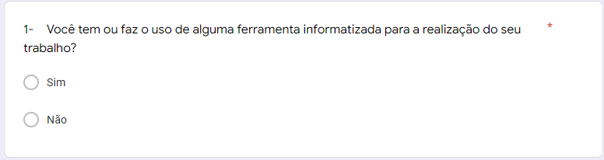

Fonte: Autor próprio (2022).

A primeira pergunta do formulário foi realizada para saber se o nosso cliente (Richard Jesus Quental) possui alguma ferramenta informatizada em seu negócio, se ele já utilizar, terá uma organização em que está habitado e poderá ser implementado em nosso site para facilitar à ele a compreensão do sistema e utilizá-lo sem nenhum estresse.

Figura 2: Segunda pergunta do formulário.

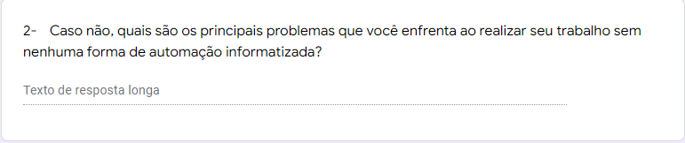

Fonte: Autor próprio (2022).

A segunda pergunta (Figura 2), está relacionada à primeira pergunta, se a resposta da primeira pergunta for negativa, é preciso entender quais problemas o cliente enfrenta utilizando ferramentas não-informatizadas em seu trabalho.

Figura 3: Terceira pergunta do formulário.

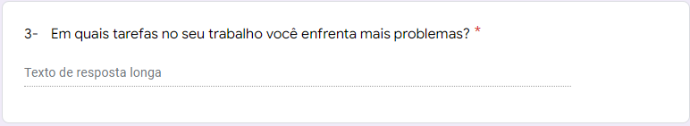

Fonte: Autor próprio (2022).

A pergunta três demonstrada na figura acima questiona sobre as tarefas que acabam apresentando mais problemas, para que seja possível informatizá-las e facilitar o trabalho do Pão do Chef, resolvendo estes problemas.

Figura 4: Quarta pergunta do formulário.

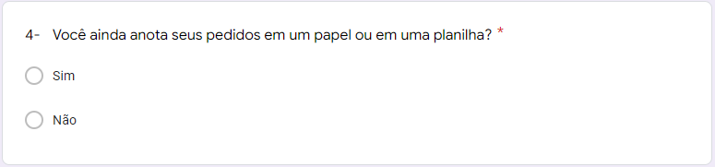

Fonte: Autor próprio (2022).

No formulário, a quarta pergunta questiona se Richard anota ou não seus pedidos em papéis ou planilhas, para compreender sua organização de pedidos.

Figura 5: Quinta pergunta do formulário.

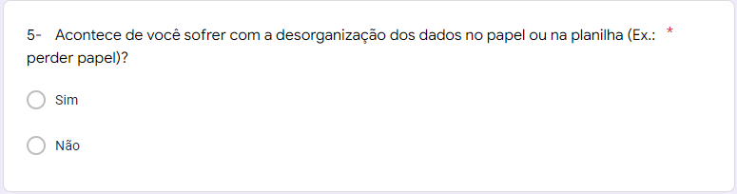

Fonte: Autor próprio (2022).

A quinta pergunta foi realizada para saber se há algum tipo de desorganização por fazer uso de uma ferramenta não-informatizada, como dado o exemplo, perder um papel com anotações.

Figura 6: Sexta pergunta do formulário.

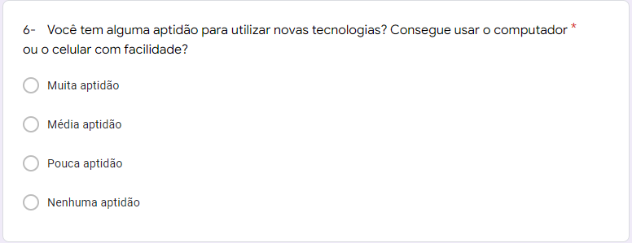

Fonte: Autor próprio (2022).

A sexta pergunta, mostrada na figura acima, questiona o nível de aptidão de nosso cliente ao utilizar novas tecnologias para que seja possível desenvolver uma plataforma web pensando em seu nível de aptidão, para que ele utilize sem nenhuma dificuldade.

Figura 7: Sétima pergunta do formulário.

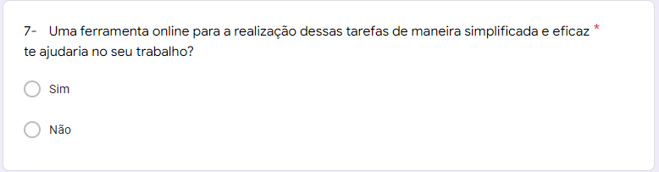

Fonte: Autor próprio (2022).

Na sétima pergunta de nosso formulário, perguntou-se se Richard acredita que uma ferramenta online que realizasse as tarefas nas quais nosso cliente enfrenta problemas o ajudaria em seu pequeno negócio, assim teremos uma noção se a cozinha industrial Pão do Chef poderá fazer uso de nossa aplicação.

Figura 8: Oitava pergunta do formulário.

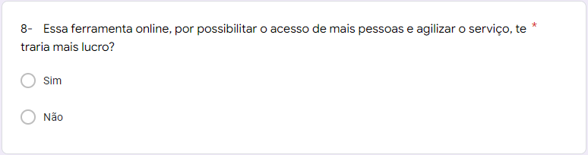

Fonte: Autor próprio (2022).

Com a oitava pergunta, demonstrada na figura acima, é preciso saber se nosso cliente acredita que uma ferramenta online poderia trazer mais lucro ao seu negócio.

Figura 9: Nona pergunta do formulário.

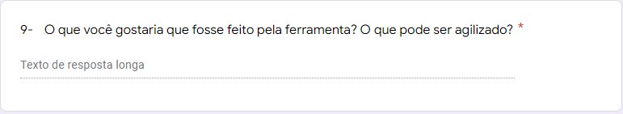

Fonte: Autor próprio (2022).

Na nona pergunta (Figura nove) foi questionado o que Richard gostaria que a ferramenta online fizesse, para que possamos atender todas as dificuldades e necessidades da cozinha industrial Pão do Chef.

Figura 10: Décima pergunta do formulário.

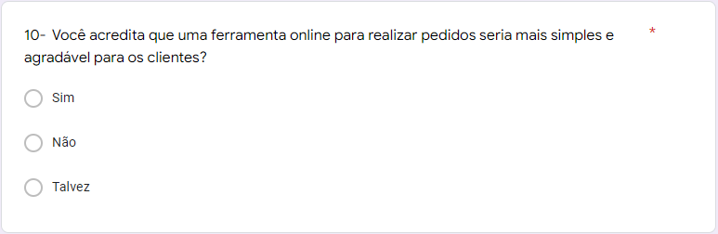

Fonte: Autor próprio (2022).

Com a décima pergunta, procura-se saber a opinião do dono da cozinha industrial Pão de Chef sobre a interação dos clientes com a ferramenta online, mais especificamente se, para ele, a ferramenta seria agradável a sua clientela. É necessário sua opinião pois ele já conhece sua clientela.

Figura 11: Décima primeira pergunta do formulário.

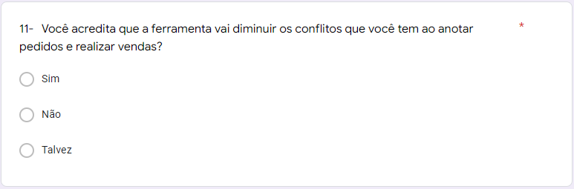

Fonte: Autor próprio (2022).

A décima primeira pergunta continua a questionar a opinião de nosso cliente, desta vez sobre se ele acredita que nossa ferramenta conseguirá diminuir os conflitos de registros de pedidos e vendas, com sua opinião a equipe desenvolvedora terá confiança no projeto e poderá alcançar os objetivos da ferramenta web.

Figura 12: Décima segunda pergunta do formulário.

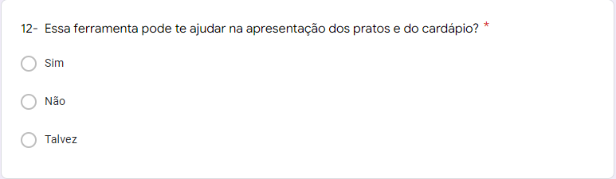

Fonte: Autor próprio (2022).

Com a décima segunda pergunta, foi apresentado um outro fator que era desejado de implementar ao nosso projeto: a apresentação dos pratos e o cardápio oficial e atualizado, e pergunta-se à Richard se concorda ou não que a ferramenta auxiliará nesse requisito, caso seja realizado.

Figura 13: Décima terceira pergunta do formulário.

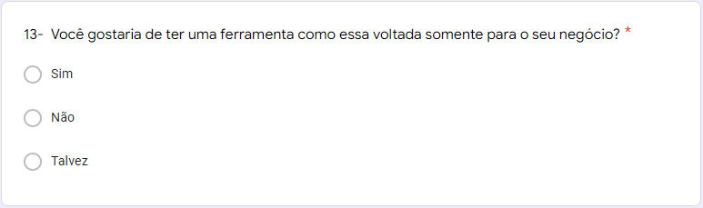

Fonte: Autor próprio (2022).

Na décima terceira pergunta, enfim perguntou-se se o dono da cozinha industrial Pão do Chef gostaria de ter uma ferramenta web como foi proposto para seu negócio. Oferecendo-se assim o nosso site Informa Chef.

Figura 14: Décima quarta pergunta do formulário.

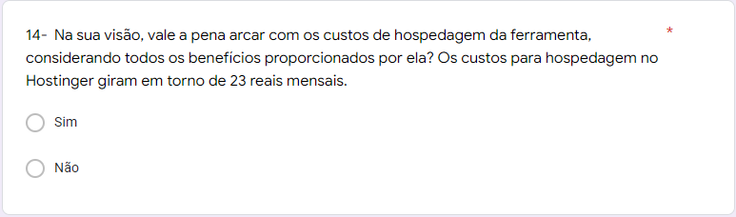

Fonte: Autor próprio (2022).

Como penúltima pergunta, é explicado que há um custo por ter uma hospedagem por ser uma plataforma web e demos uma média de valor para que nosso cliente possa ter uma noção de quanto ele pagará, assim, tem-se a certeza se nosso cliente poderá ou não utilizar nossa aplicação web.

Figura 15: Décima quinta pergunta do formulário.

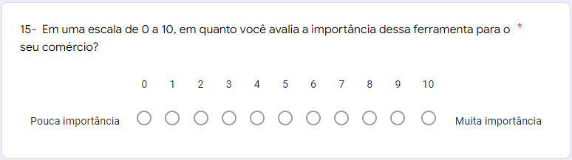

Fonte: Autor próprio (2022).

E por fim, questiona-se em uma escala de 0 a 10 o quão importante nossa ferramenta será para seu pequeno negócio, pois tem-se o objetivo de entender o impacto que nosso projeto terá na vida de nosso cliente.

## 3.3. Projeto

No projeto Informa Chef utilizando-se o método UML, fora feito os seguintes diagramas: Diagrama de Atividade que auxilia no controle das atividades que o projeto executa, Diagrama de Caso de Uso que descreve a funcionalidade do sistema que está sendo implementado no projeto, Diagrama de Classe que representa a estrutura das classes usadas no projeto, Diagrama Entidade Relacionamento que representa todas as entidades presentes no projeto e seus respectivos atributos.

### 3.3.1. UML

A Linguagem Unificada de Modelagem, é uma linguagem de notação usada para modelar e documentar as várias fases do desenvolvimento de um projeto de programação orientada a objetos. A UML define uma série de elementos gráficos como retângulos, setas, balões e linhas que são utilizados em diferentes diagramas para representar os componentes da aplicação, suas interações e mudanças de estado com o intuito de ajudar a equipe de desenvolvimento a visualizar os diferentes aspectos da aplicação, facilitando o entendimento de sua funcionalidade.

### 3.3.2. DIAGRAMAS

Um diagrama é uma representação gráfica usada para mostrar um esquema simplificado ou resumo de um projeto. Geralmente é composto por palavras-chave ou conceitos ligados por linhas, setas e formas geométricas que descrevem o raciocínio que deve ser seguido para possibilitar a compreensão do tema. No projeto foram utilizados diversos diagramas, entre eles o Diagrama de Atividade tendo o objetivo de mapear a relação entre o cliente e o gerente do projeto, no caso o proprietário da plataforma Informa Chef. Utilizou-se o Diagrama de Caso de Uso para identificar todas atividades que o cliente, gerente e administradores poderão fazer dentro da plataforma Informa Chef. O Diagrama Entidade e Relacionamento teve a função de declarar as entidades e seus respectivos atributos necessários para que o projeto fosse implementado. O Diagrama de Classe foi responsável por listar os métodos necessários de cada entidade do projeto.

#### 3.3.2.1. DER

O Diagrama Entidade e Relacionamento (DER) é a representação gráfica do MER (Modelo Entidade e Relacionamento), utilizado para representar as entidades de um aplicativo. As formas retangulares são as entidades, que possuem diversos atributos representados pelos círculos ao redor da entidade. Os atributos podem ser representados também por um círculo preto (chave primária) e um círculo azul (chave estrangeira), onde a chave primária identifica a entidade e a chave estrangeira a relaciona a outra entidade por meio daquele atributo. Os losangos representam os relacionamentos, descritos por um verbo. Cada relacionamento possui a sua cardinalidade que define o grau de relação entre as entidades nele presente.

O diagrama abaixo representa o DER da ferramenta Informa Chef, com a entidade USUARIO que realiza pedidos através da tabela PEDIDO, que por sua vez possui produtos representados pela tabela PRODUTO que se relaciona com a CATEGORIA, ambos adicionados pelo gerente do Pão do Chef, representado pela tabela GERENTE.

Figura 16: Diagrama Entidade e Relacionamento.

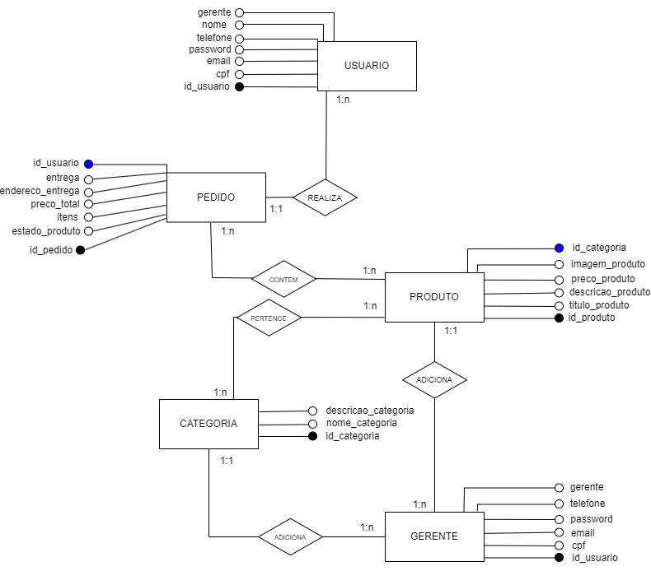

Fonte: Autor próprio (2022).

#### 3.3.2.2. Diagrama de Atividade

O Diagrama de atividades foi criado para modelagem de processos, pode envolver diversos objetos, pode implicar de forma diferente em cada objeto. Retângulos de cantos arredondados representam ações, caixas representam os objetos e a linha que percorre o diagrama representa o fluxo no projeto. Uma atividade só pode ser processada após todas as atividades anteriores terem sido executadas, para assim desencadear as restantes. O diagrama de atividades permite que sejam tomadas decisões durante o processo, como por exemplo: cartão valido>pedido aprovado ou cartão recusado>pedido negado.

Figura 17: Diagrama de Atividade

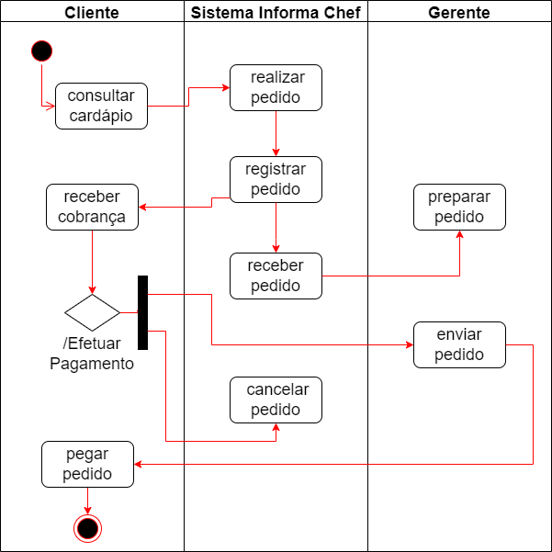

Fonte: Autor próprio (2022).

#### 3.3.2.3. Diagrama de Caso de Uso

Na linguagem de modelagem unificada (UML), o diagrama de caso de uso resume os detalhes dos usuários do seu sistema (apresentados no diagrama como atores) e as interações deles com o sistema. No diagrama do projeto, tem-se os atores: Administradores, Cliente e Gerente, os administradores são os programadores do site que eram cadastrar o usuário do cliente no banco de dados por fora. O gerente poderá logar, adicionar e remover itens e as categorias do cardápio, consultar clientes e consultar pedidos e encomendas. Já o cliente, é mais limitado, podendo se cadastrar e logar, consultar o cardápio e realizar um pedido e/ou encomenda.

Figura 18: Diagrama de Caso de Uso

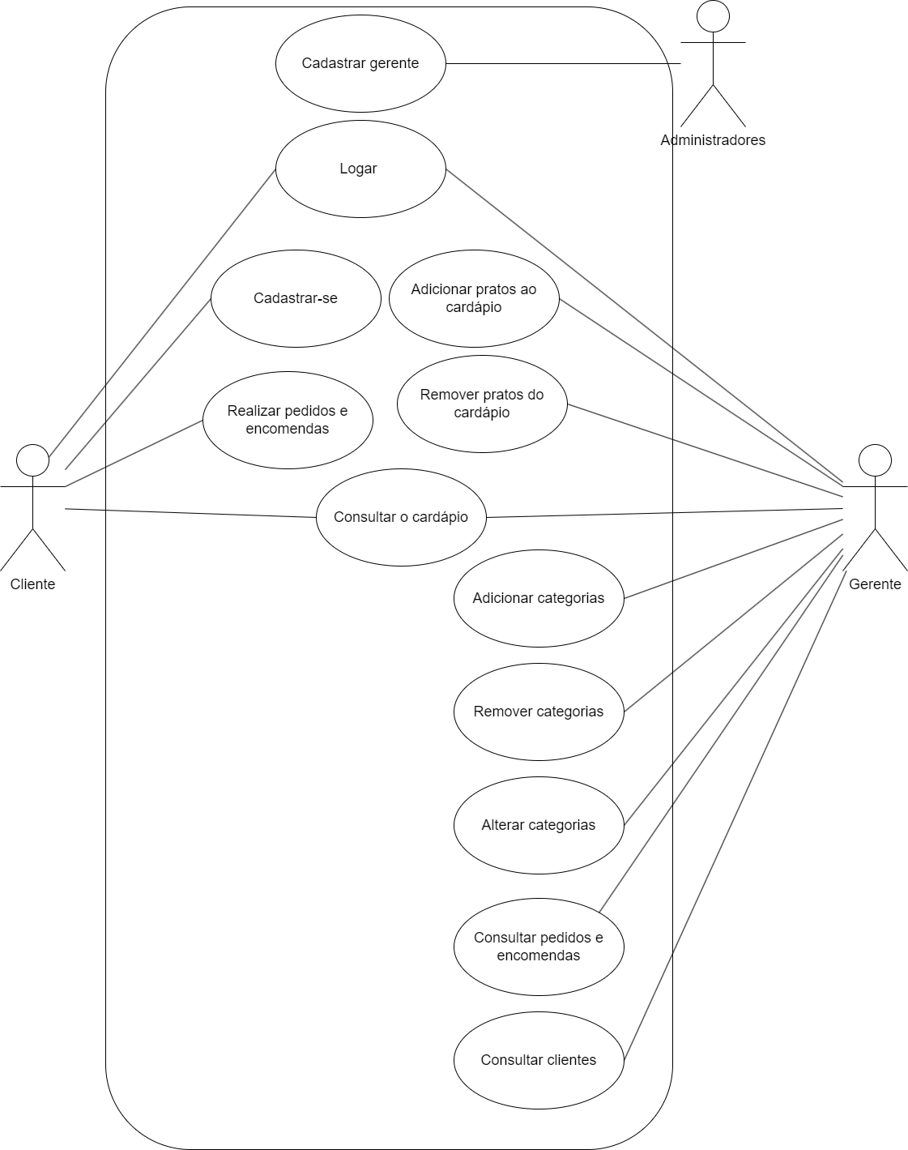

Fonte: Autor próprio (2022).

#### 3.3.2.4. Diagrama de Classe

Em programação, um Diagrama de Classe é uma representação da estrutura das relações das classes com seus respectivos atributos e métodos que servem de modelo para objetos. Considerando a realidade onde o conceito de “classe” surgiu, no contexto de produção de software, podemos entender que uma Classe é uma abstração de um objeto da vida real (vida real que será tratada via software), que utiliza dados (atributos) e procedimentos (métodos) que se relacionam. Uma classe num Diagrama de Classes é somente um conceito. Um conceito em forma de desenho (se num diagrama). Quando a Classe é materializada através de um software, (quando o software está “rodando/funcionando”) torna-se um objeto. Em nosso projeto por exemplo temos a classe “Usuario” onde o nome se identifica no topo da figura, e seus atributos e métodos são identificados por uma simbologia, sendo elas, “-” para os atributos da classe e “+” para os métodos que vão se relacionar com os atributos, assim estruturando um dos vários objetos presentes e necessários para o funcionamento da plataforma Informa Chef.

Figura 19: Diagrama de Classe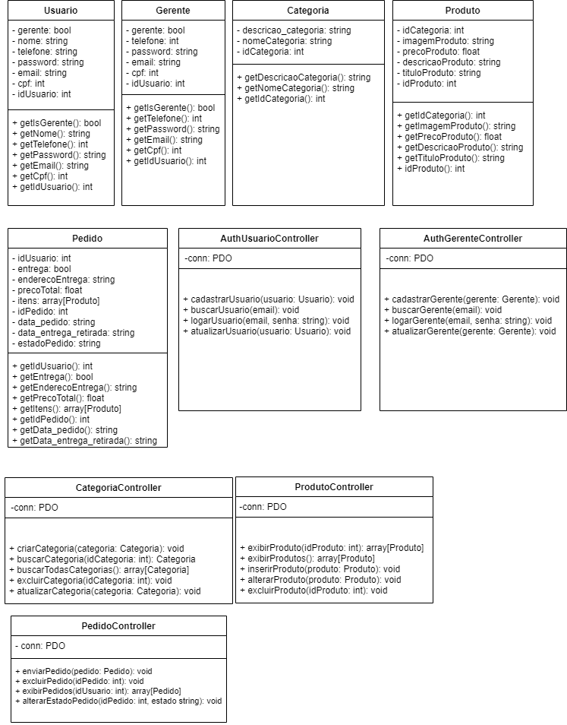

Fonte: Autor próprio (2022).

### 3.4. Cronogramas

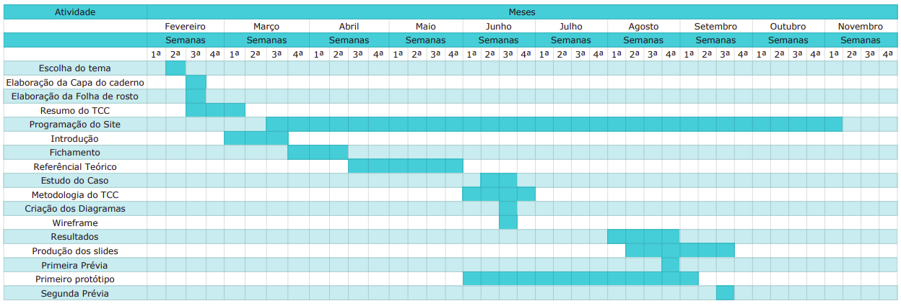

# 4. RESULTADOS

No dia 17 de junho de 2022, já obteve-se a resposta do formulário do estudo do caso, respondido por Richard Quental.

A seguinte resposta observou-se o mais importante ponto da ferramenta: fazer a diferença para o Pão do Chef, já que o mesmo ainda não faz uso de nenhuma ferramenta informatizada em seu trabalho.

Figura 20: Resposta obtida da primeira pergunta do formulário para estudo do caso.

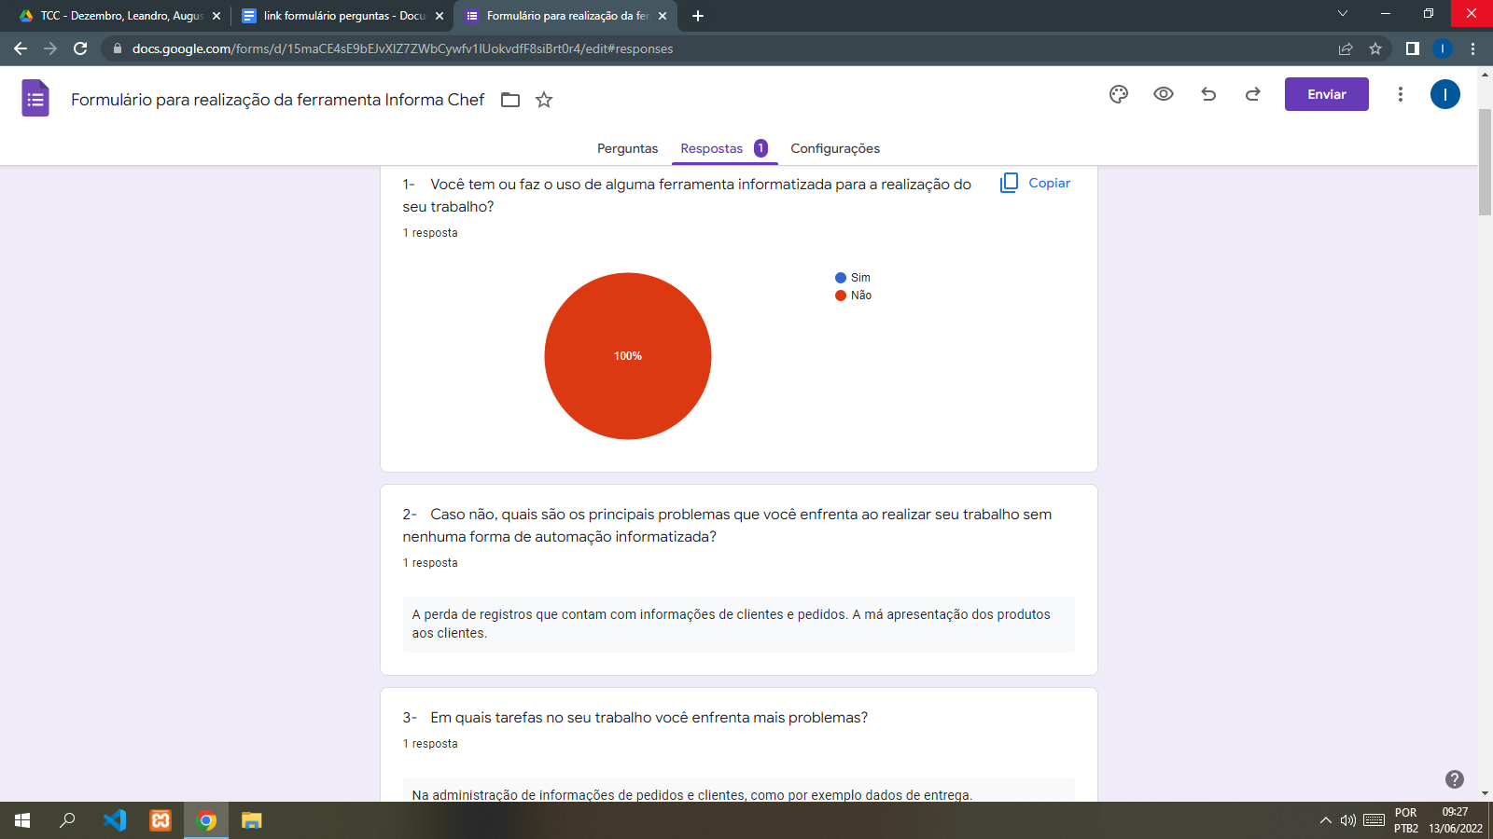

Fonte: Autor próprio (2022).

Na segunda resposta, nota-se a presença de insatisfação com as adversidades e problemas que costuma-se ocorrer pela falta de informatização do Pão do Chef, como a perda de informações e pedidos, além da má apresentação dos produtos, o que resolve-se com a ferramenta Informa Chef.

Figura 21: Resposta obtida da segunda pergunta do formulário para estudo do caso.



Fonte: Autor próprio (2022).

A terceira resposta informa acerca da tarefa em que há mais dificuldades no modelo atual do Pão do Chef, que é na administração de informações e pedidos dos clientes.

Figura 22: Resposta obtida da terceira pergunta do formulário para estudo do caso.

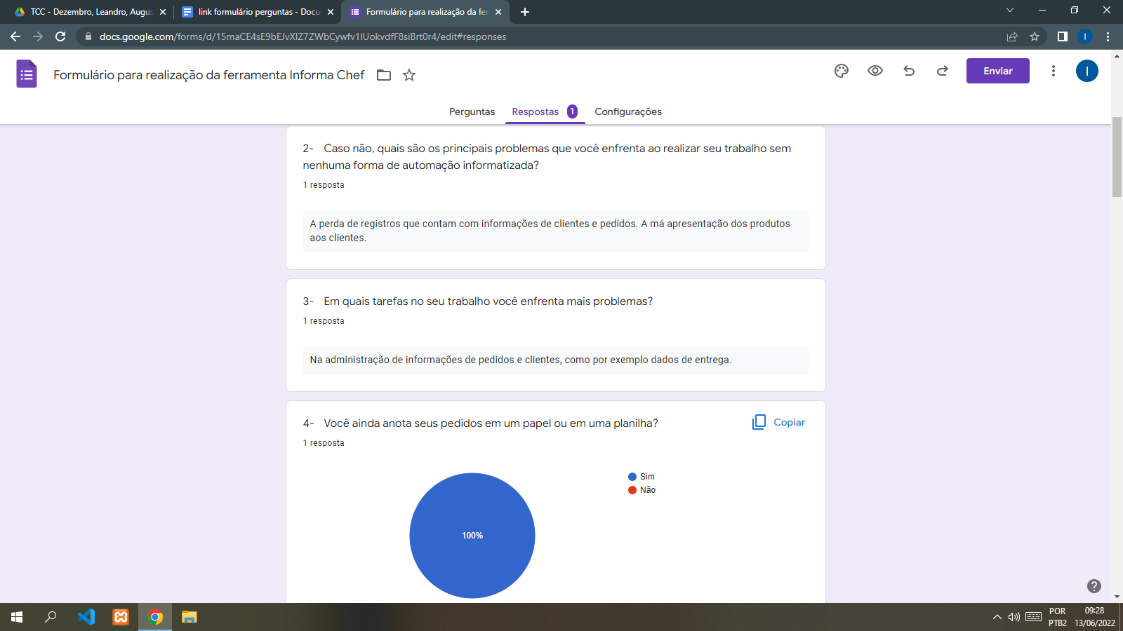

Fonte: Autor próprio (2022).

Na resposta de número quatro, percebe-se o método atual do Pão do Chef para efetuar o gerenciamento de pedidos: os papéis e planilhas.

Figura 23: Resposta obtida da quarta pergunta do formulário para estudo do caso.



Fonte: Autor próprio (2022).

Há na quinta resposta evidências dos problemas da cozinha industrial Pão do Chef ao anotar seus dados e pedidos no papel ou planilhas.

Figura 24: Resposta obtida da quinta pergunta do formulário para estudo do caso.

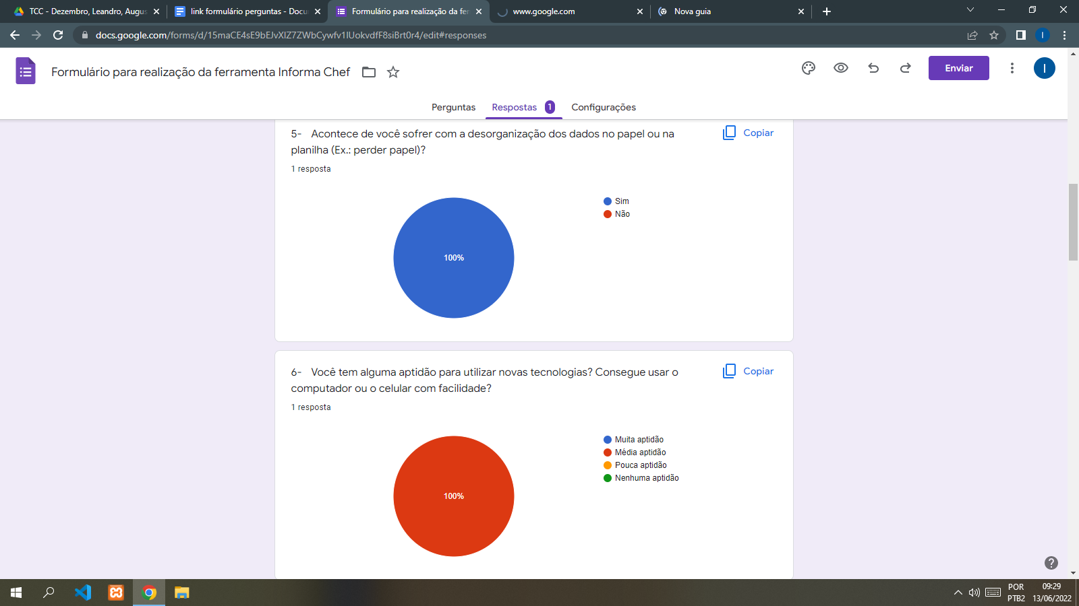

Fonte: Autor próprio (2022).

Na sexta resposta, percebe-se que há uma média aptidão da equipe Pão do Chef, para o uso de novas ferramentas tecnológicas, como também a uma média capacidade para o uso de computadores ou celulares no estabelecimento.

Figura 25: Resposta obtida da sexta pergunta do formulário para estudo do caso.



Fonte: Autor próprio (2022).

Agora, na resposta de número sete, nota-se que nossa ferramenta online ajudará a equipe do Pão do Chef na produção de seus pedidos.

Figura 26: Resposta obtida da sétima pergunta do formulário para estudo do caso.

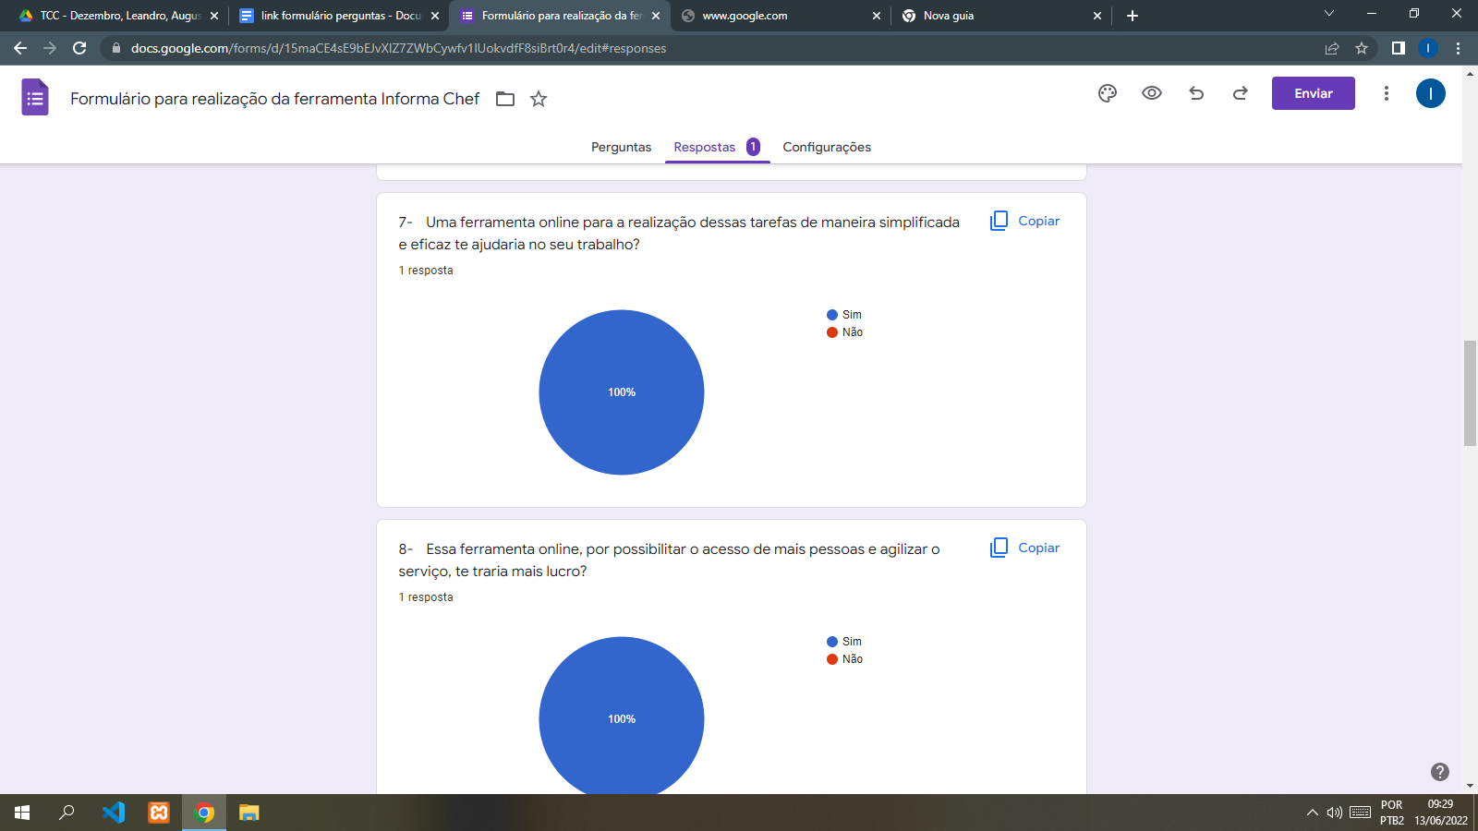

Fonte: Autor próprio (2022).

Na resposta oito, percebe-se que nossa ferramenta online conseguiria além de agilizar o serviço, ainda traria mais dinheiro para a empresa.

Figura 27: Resposta obtida da oitava pergunta do formulário para estudo do caso.



Fonte: Autor próprio (2022).

Resposta de número oito ele especifica tudo que ele gostaria que estivesse presente na ferramenta, com essa resposta faz uma base forte para concluir todas as expectativas do nosso cliente .

Figura 28: Resposta obtida da nona pergunta do formulário para estudo do caso.

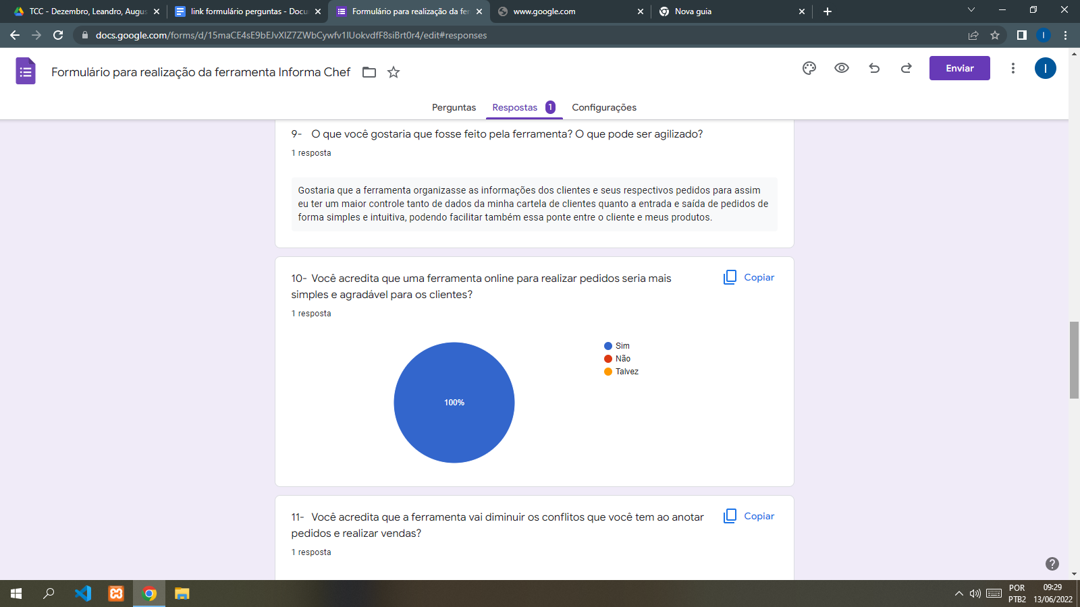

Fonte: Autor próprio (2022).

Na décima resposta nota-se que a ferramenta online seria muito agradável para os clientes do Pão do Chef.

Figura 29: Resposta obtida da décima pergunta do formulário para estudo do caso.



Fonte: Autor próprio (2022).

Com a resposta de número onze, nota-se que a ferramenta vai diminuir os problemas enfrentados pela empresa com a anotação de pedidos.

Figura 30: Resposta obtida da décima primeira pergunta do formulário para estudo do caso.

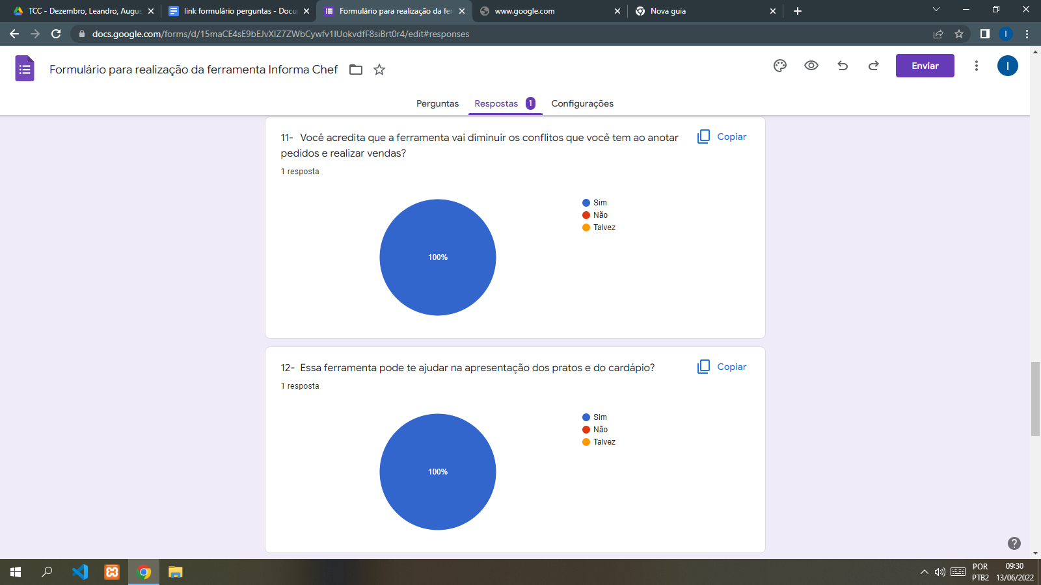

Fonte: Autor próprio (2022).

Percebe-se que, na resposta de número doze, a ferramenta Informa Chef ajudaria na apresentação dos pratos e no visual do estabelecimento.

Figura 31: Resposta obtida da décima segunda pergunta do formulário para estudo do caso.



Fonte: Autor próprio (2022).

Agora, na resposta número treze, percebe-se que a empresa Pão do Chef gostaria de ter uma ferramenta como a Informa Chef para ajudar no estabelecimento.

Figura 32: Resposta obtida da décima terceira pergunta do formulário para estudo do caso.

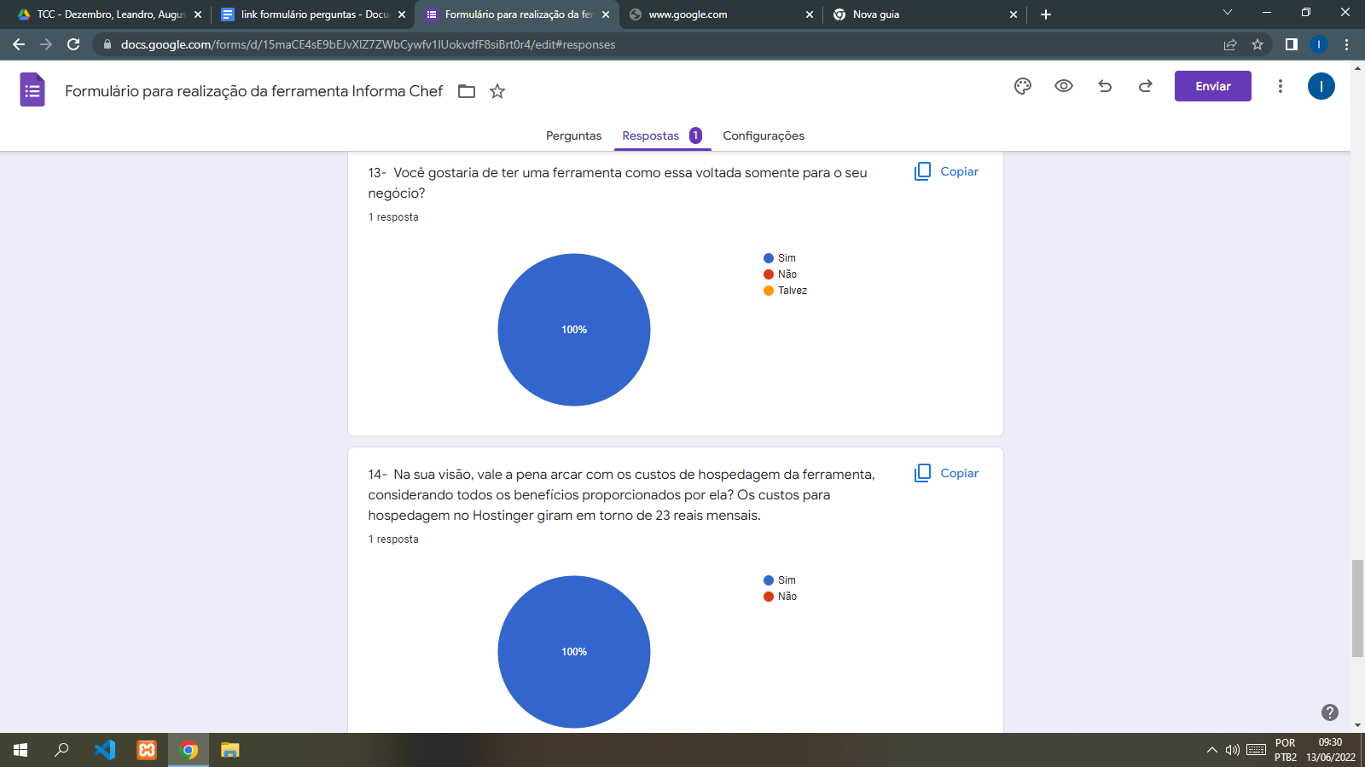

Fonte: Autor próprio (2022).

Na resposta quatorze demonstra-se a concordância da empresa em arcar com os custos de hospedagens da ferramenta Informa Chef.

Figura 33: Resposta obtida da décima quarta pergunta do formulário para estudo do caso.



Fonte: Autor próprio (2022).

Na resposta de número quinze, percebe-se que há uma extrema importância da equipe Pão do Chef em usar a ferramenta online Informa Chef.

Figura 34: Resposta obtida da décima quinta pergunta do formulário para estudo do caso.

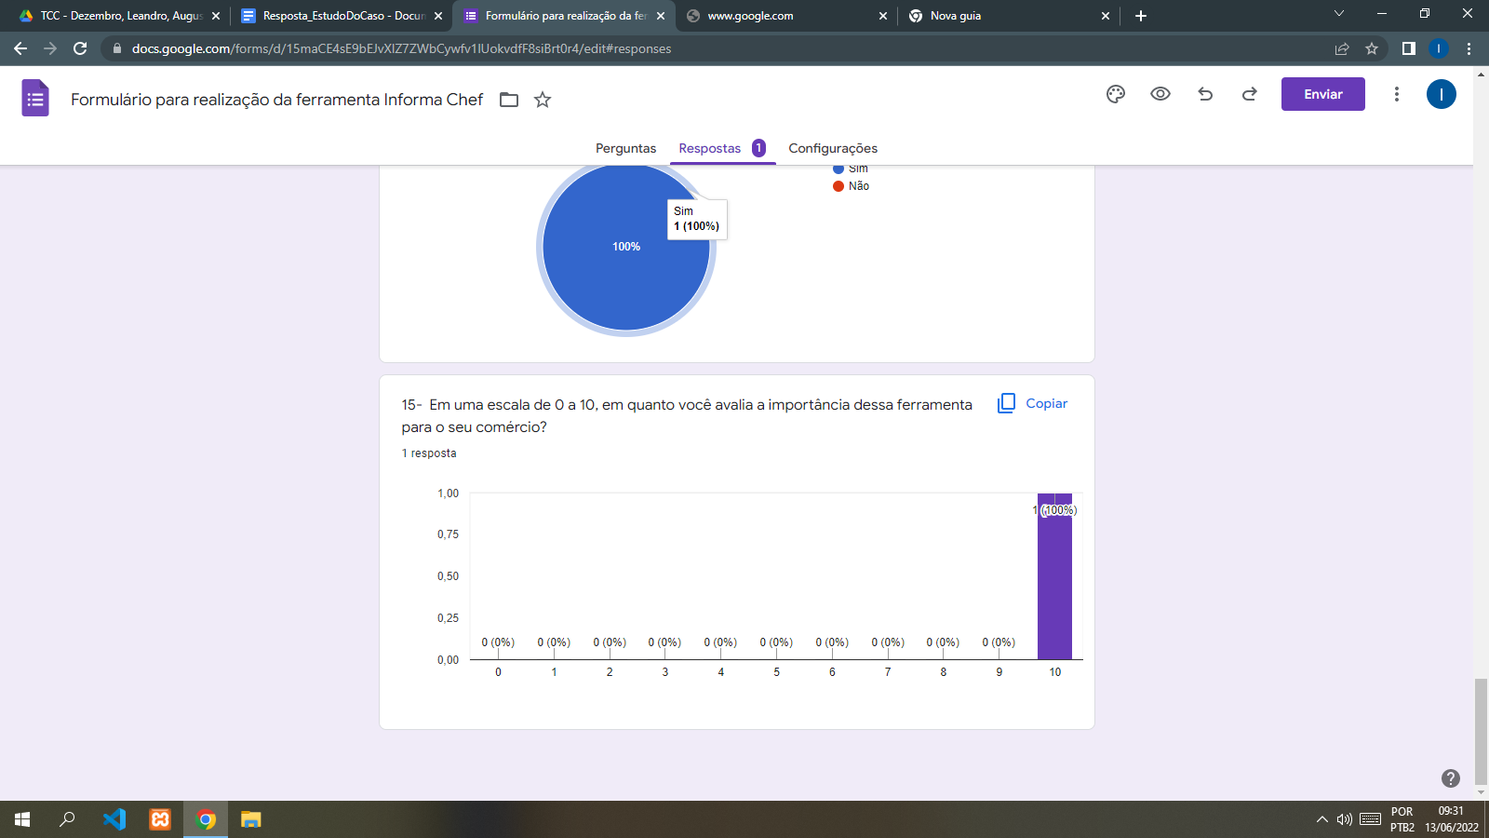

Fonte: Autor próprio (2022).

## 4.1 Projeto

Nas imagens abaixo apresentam-se trechos de códigos do Informa Chef, onde o back-end consiste-se na parte do projeto que conecta-se ao banco de dados, e o front-end à parte do projeto onde há a interação com o usuário. Nos trechos de back-end, utilizou-se a linguagem PHP, enquanto que nos trechos de front-end, utilizou-se PHP, HTML e Javascript. Os trechos correspondem ao cadastro de usuários, ao envio de pedidos, à exibição de pedidos e à exibição de produtos existentes no cardápio.

Figura 35: Função back-end para cadastro de usuários.

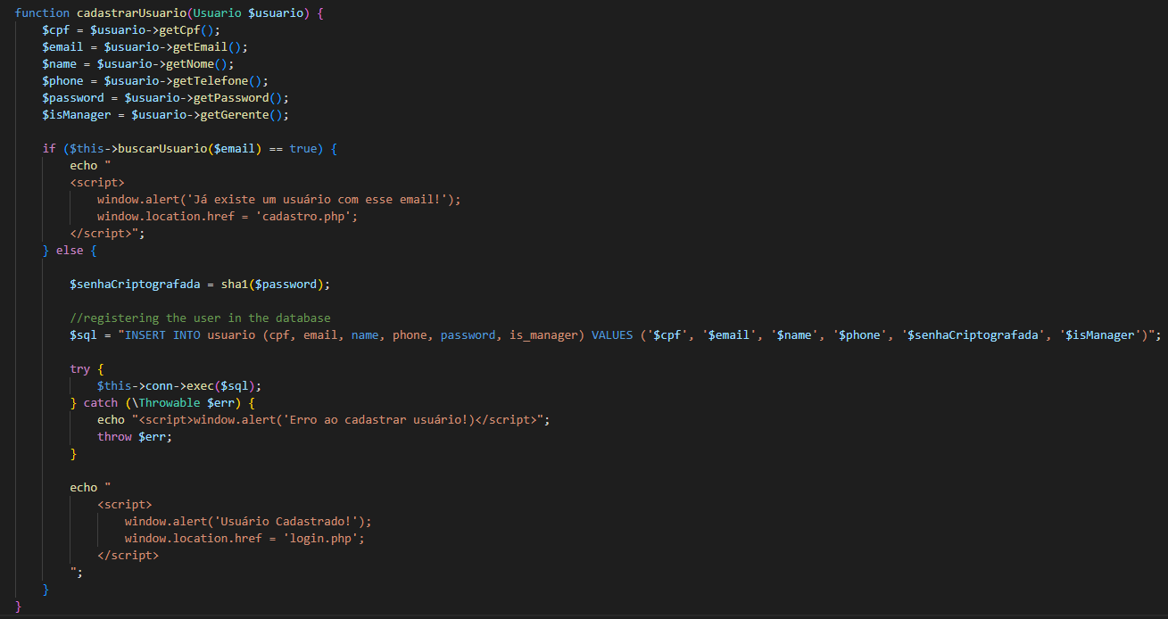

Fonte: Autor próprio (2022).

Figura 36: Função back-end para envio de pedidos.

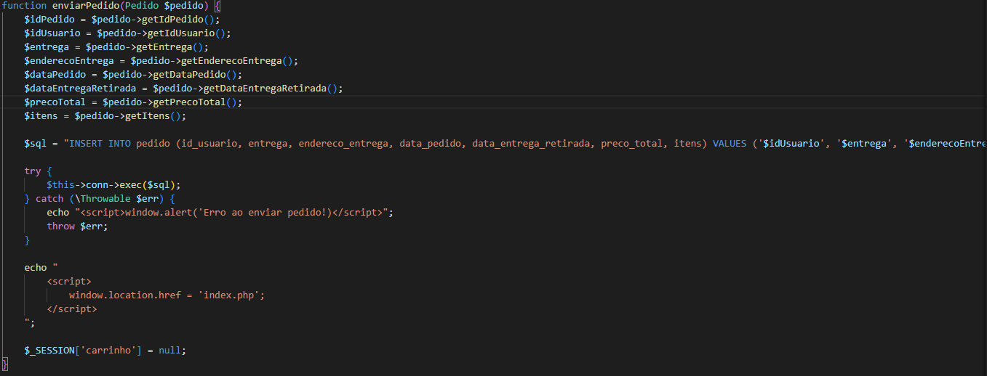

Fonte: Autor próprio (2022).

Figura 37: Função back-end para a exibição de pedidos.

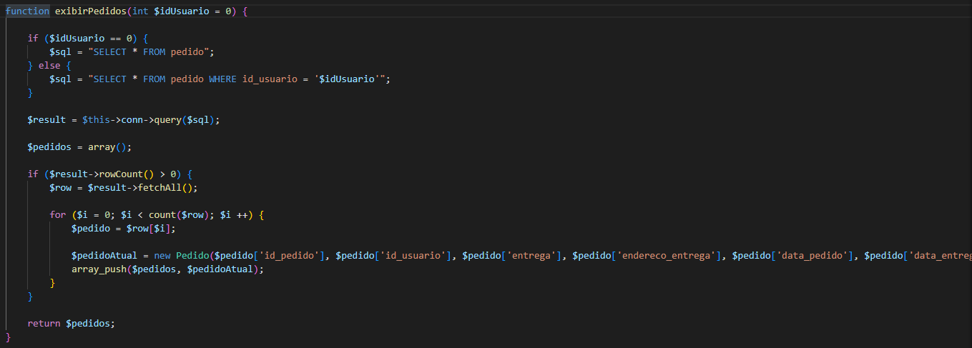

Fonte: Autor próprio (2022).

Figura 38: Frot-end para exibição dos produtos do cardápio.

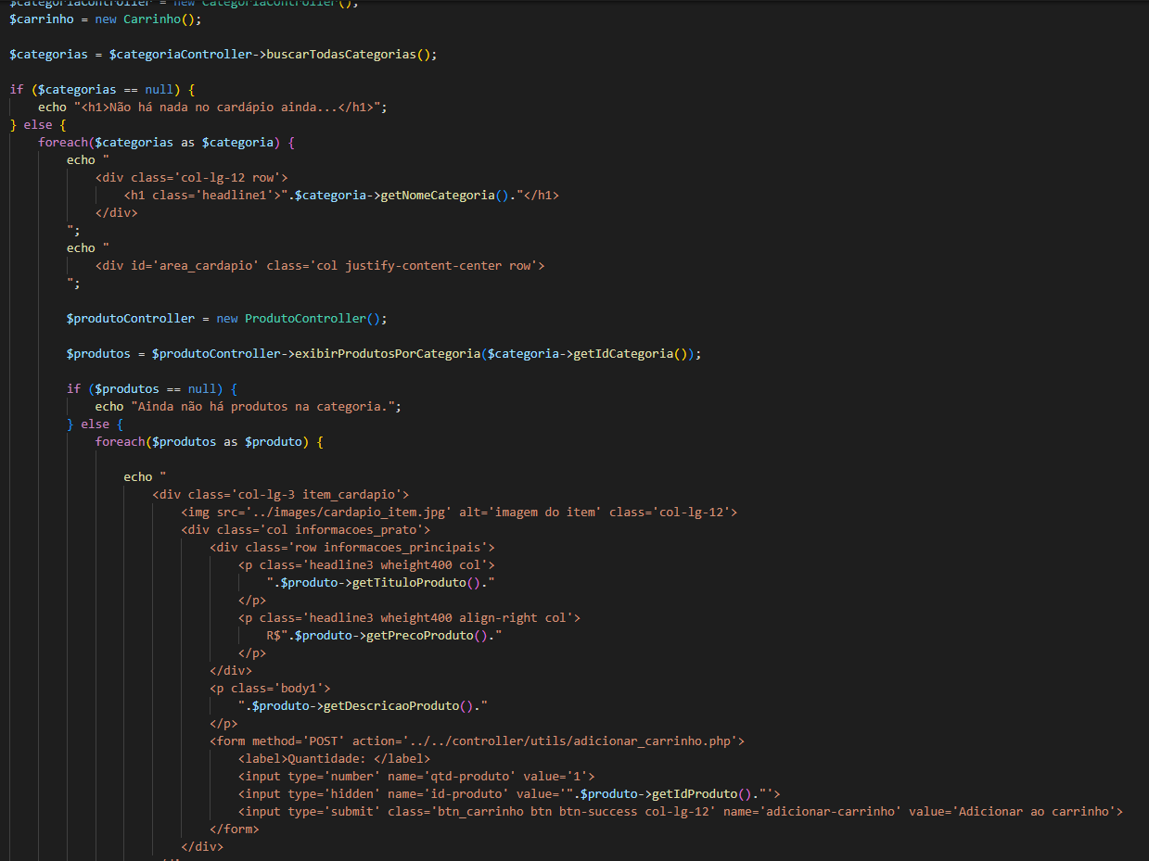

Fonte: Autor próprio (2022).

### 4.1.2 Banco de dados

As imagens a seguir constituem-se na apresentação da base de dados tcc_informa_chef e sua estrutura. Suas tabelas baseiam-se nas entidades do DER: usuario, produto, pedido e categoria.

Figura 39: Estrutura da Base de Dados do Informa Chef.

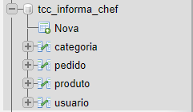

Fonte: Autor próprio (2022).

Figura 40: Estrutura da tabela usuario da Base de Dados do Informa Chef.

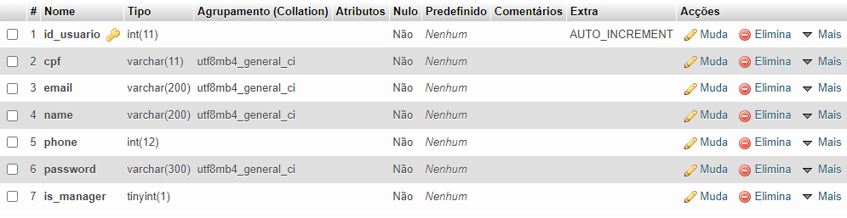

Fonte: Autor próprio (2022).

Figura 41: Estrutura da tabela produto da Base de Dados do Informa Chef.

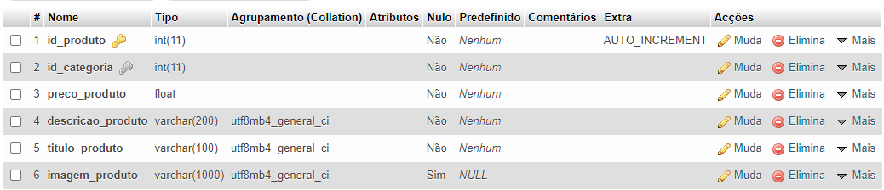

Fonte: Autor próprio (2022).

Figura 42: Estrutura da tabela produto da Base de Dados do Informa Chef.

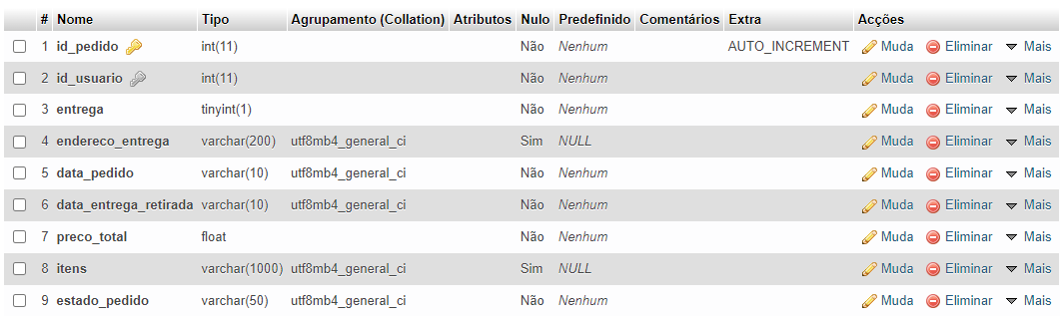

Fonte: Autor próprio (2022).

Figura 43: Estrutura da tabela categoria da Base de Dados do Informa Chef.

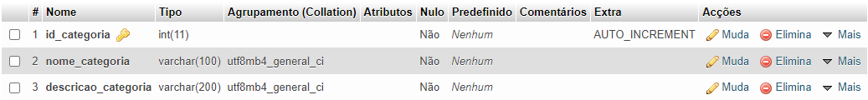

Fonte: Autor próprio (2022).

### 4.1.3 Telas

Abaixo tem-se as imagens correspondentes à visualização dos usuários e gerentes das principais páginas da aplicação web Informa Chef, que são: tela inicial, tela de visualização de cardápio, tela de carrinho e a tela de visualização dos pedidos.

Figura 44: Tela inicial do Informa Chef.

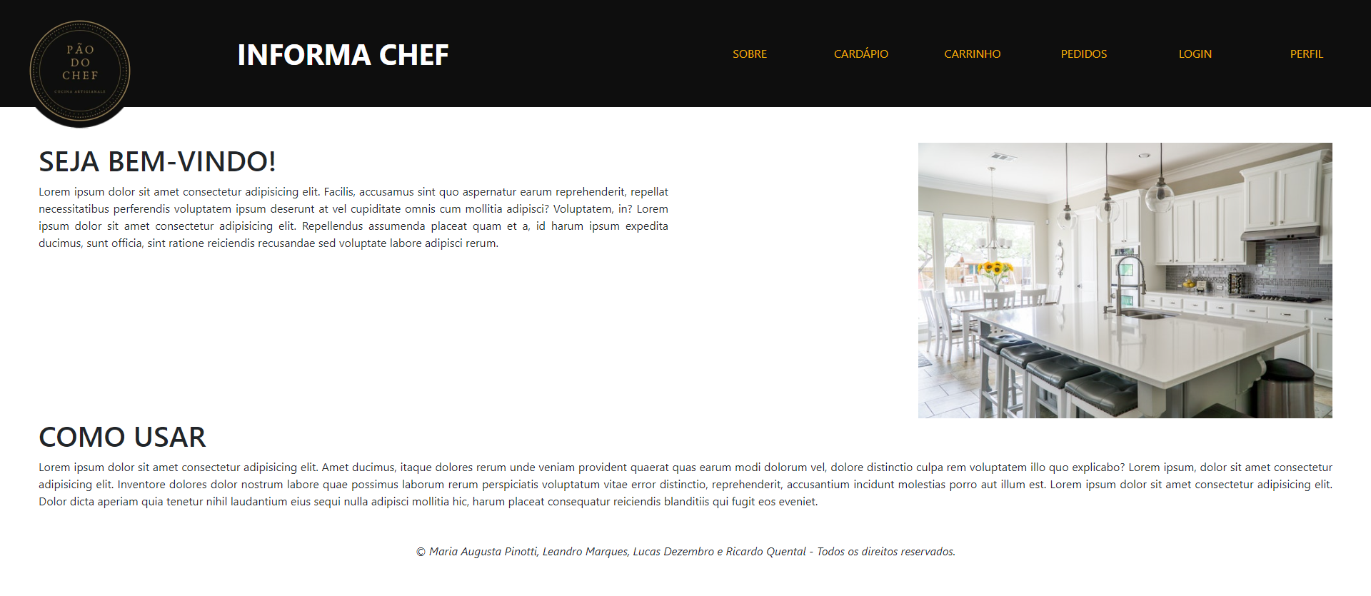

Fonte: Autor próprio (2022).

Figura 45: Tela de visualização do cardápio no Informa Chef.

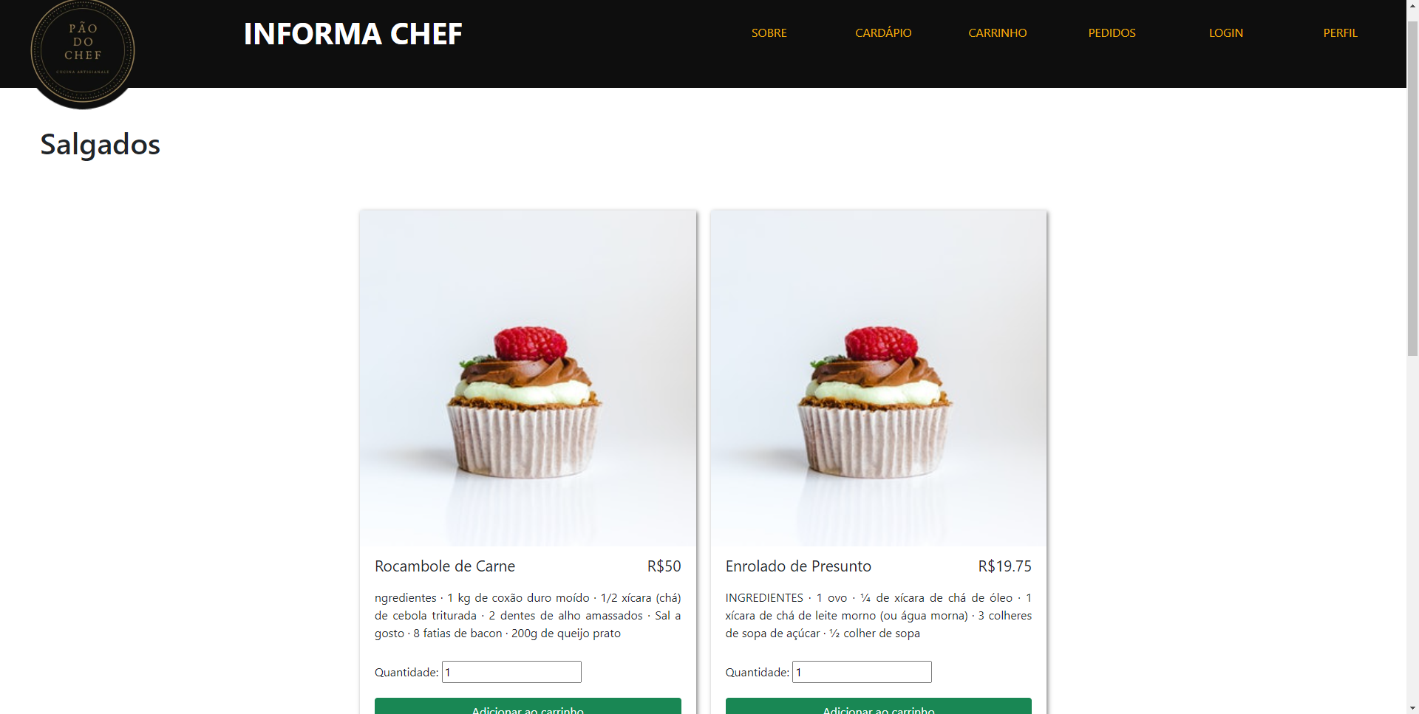

Fonte: Autor próprio (2022).

Figura 46: Tela de carrinho do Informa Chef.

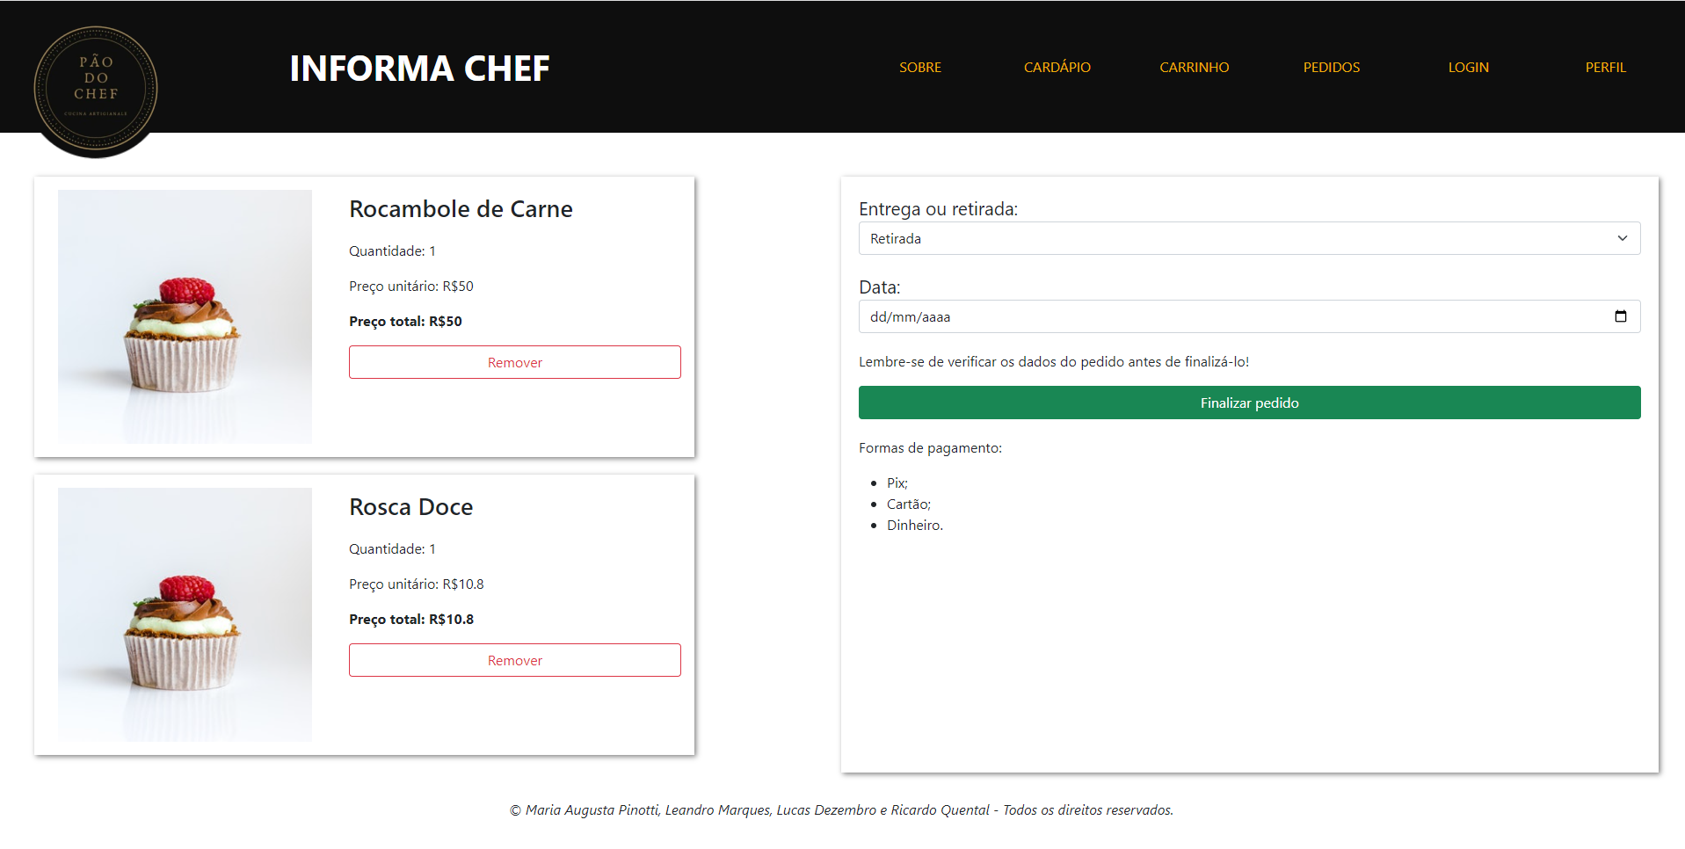

Fonte: Autor próprio (2022).

Figura 47: Visualização dos produtos do usuário no Informa Chef.

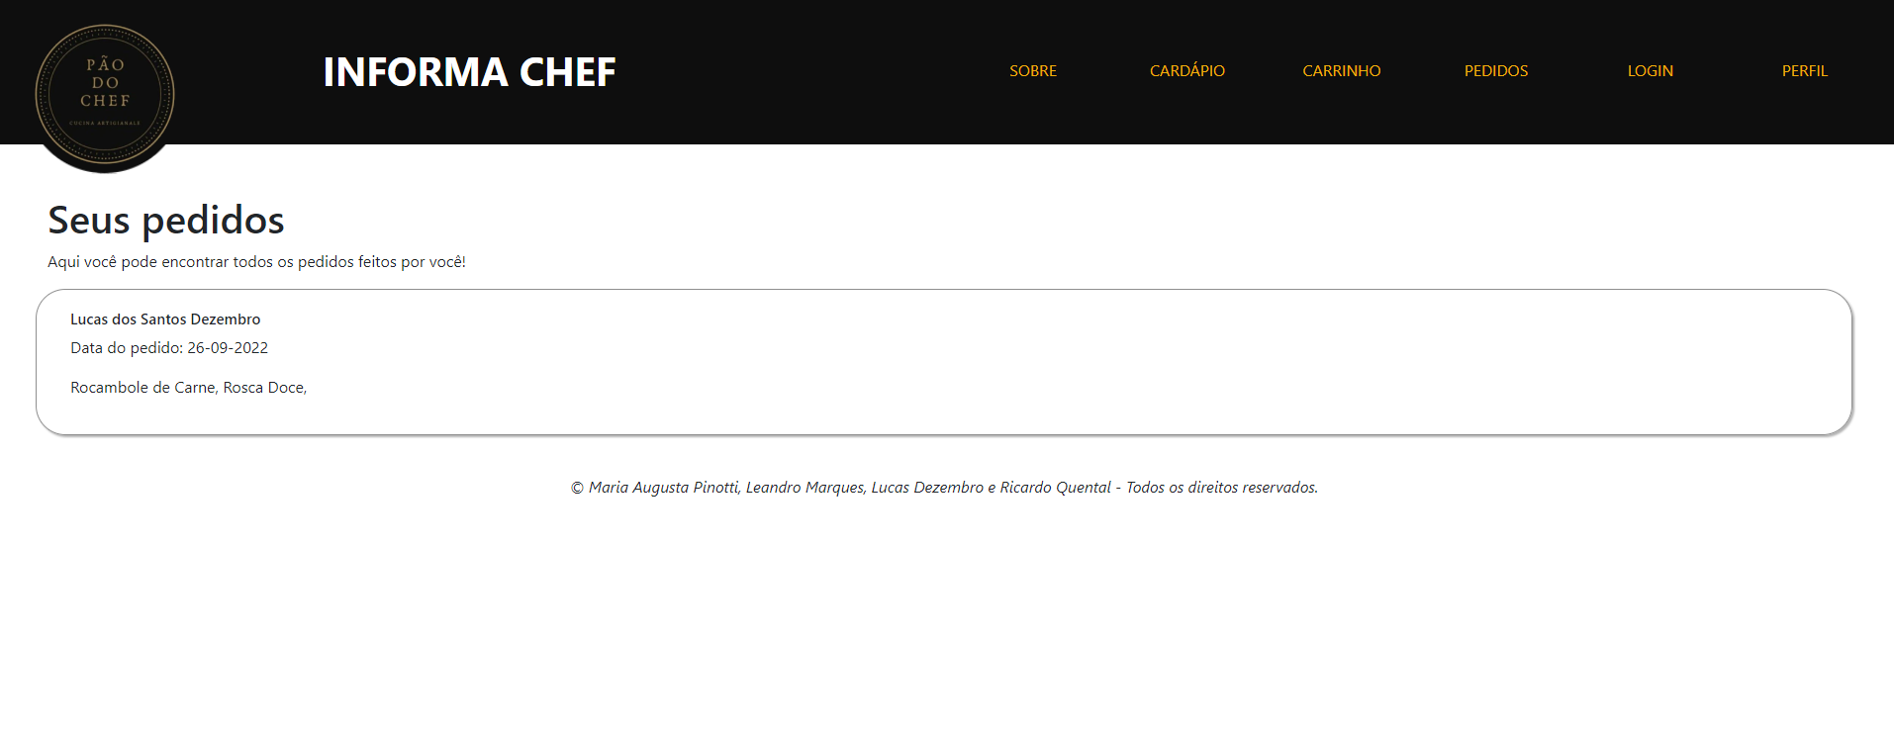

Fonte: Autor próprio (2022).

# CONSIDERAÇÕES FINAIS

Ao longo desses meses trabalhou-se em cima de um projeto voltado a auxiliar o microempreendedor Richard Jesus Quental, e seu respectivo negócio, a cozinha industrial Pão do Chef. Coletou-se todas as informações necessárias para atender e cessar os problemas da cozinha de maneira mais eficiente possível nos quesitos de gerenciar encomendas, gerenciar pedidos, perda e distorções de informações de clientes cruciais para efetuar o trabalho com vigor e atendimento ao cliente com mais praticidade.

E com todo o estudo realizado, obteve-se como resultado a plataforma Informa Chef que oferece o auxílio aclamado pela empresa, além de outros benefícios tais como uma melhor publicidade visando alcançar um maior número de pessoas que eventualmente poderão ser clientes em potencial, um marketing melhor estruturado dando à empresa uma imagem superior dentro do seu respectivo mercado de trabalho, uma maior eficiência na execução do trabalho com a praticidade que a plataforma Informa Chef disponibiliza tanto para clientes tanto para os gerentes da mesma.

# REFERÊNCIAS BIBLIOGRÁFICAS

ALUNOEXPERT.COM.BR (org.). **TCC**: Verbos e Linguagem correta para sua Pesquisa Acadêmica. Disponível em: https://alunoexpert.com.br/linguagem-academica-e-verbos-para-tcc/. Acesso em: 07 mar. 2022.

ALVARENGA, Laura. **Estabelecimentos comerciais voltam a se preocupar com a pandemia**. Fdr. Araguari, 01 fev. 2022. p. 1-1. Disponível em: https://fdr.com.br/2022/02/01/estabelecimentos-comerciais-voltam-se-preocupar-com-pandemia/. Acesso em: 11 abr. 2022.

ARAGÃO, Gabriel. **AVANÇOS TECNOLÓGICOS MUDAM A FORMA DE PENSAR PROPAGANDA**: novas tecnologias criam consumo de conteúdos nunca antes vistos mudando o perfil do consumidor e da plataforma.. Agemt: Jornalismo PUCSP. Campinas, 05 nov. 2021. Notícias, p. 1-1. Disponível em: https://agemt.pucsp.br/noticias/avancos-tecnologicos-mudam-forma-de-pensar-propaganda. Acesso em: 16 maio 2022.

BACELAR, Hilton L.. **Site e Aplicação Web, sabe qual é a diferença?** 2018. Disponível em: https://www.h9web.com.br/noticia/site-e-aplicacao-web-sabe-qual-e-a-diferenca. Acesso em: 16 maio 2022.

BERNARDI, Flávia Camargo; SPECHT, Marina Rambo. **INOVAÇÃO NO RELACIONAMENTO COM OS CLIENTES: ESTUDO SOBRE O PROCESSO DE INTERAÇÃO EM PEQUENOS COMÉRCIOS VAREJISTAS DO RIO GRANDE DO SUL**. 2016. 16 f. TCC (Graduação) - Curso de Administração, Gestão de Empresas, Universidade de Passo Fundo, Passo Fundo, 2016. Disponível em: https://anegepe.org.br/wp-content/uploads/2021/09/149.pdf. Acesso em: 07 maio 2022.

BEZERRA, Herlisson Maciel. **Modelos de regressão espacial aplicados à previsão de demanda de pedidos de online food delivery**. 2021. 79 f. Dissertação (Mestrado) - Curso de Matemática, Estatística e Computação Aplicadas À Indústria, Instituto de Ciências Matemáticas e de Computação, Usp - São Carlos, São Carlos, 2021. Disponível em: https://www.teses.usp.br/teses/disponiveis/55/55137/tde-04032022-111453/publico/HerlissonMacielBezerra_revisada.pdf. Acesso em: 07 maio. 2022.

CARTÃO DE FIDELIDADE DIGITAL. **O que é o Cartão Fidelidade Digital?** Disponível em: https://www.cartaofidelidadedigital.com.br/. Acesso em: 16 maio 2022.

CELKE. **O que é JavaScript?** 2019. Disponível em: https://celke.com.br/artigo/o-que-e-javascript-como-usar-javascrip. Acesso em: 11 abr. 2022.

COSTA, Ariana de Sousa Carvalho; SANTANA, Lídia Chagas de; TRIGO, Antônio Carrera. **QUALIDADE DO ATENDIMENTO AO CLIENTE**: um grande diferencial competitivo para as organizações. 2015. 18 f. TCC (Graduação) - Curso de Iniciação Científica, Ric - Cairu, Cairu, 2015. Disponível em: https://www.cairu.br/riccairu/pdf/artigos/2/10_QUALIDADE_ATEND_CLIENTE.pdf. Acesso em: 29 abr. 2022.

CRUZ, Mércia Galdino da. **A ACESSIBILIDADE DAS PESSOAS COM DEFICIÊNCIA NOS ESTABELECIMENTOS COMERCIAIS DA CIDADE DE GUARABIRA-PB**. 2019. 27 f. TCC (Graduação) - Curso de Gestão Comercial, Instituto Federal da Paraíba, Guarabira, 2019. Disponível em: https://repositorio.ifpb.edu.br/handle/177683/948. Acesso em: 14 abr. 2022.

DEVMEDIA (Brasil) (comp.). **JavaScript**: uma introdução completa ao javascript. Uma introdução completa ao JavaScript. 2022. Disponível em: https://www.devmedia.com.br/introducao-ao-javascript/25548. Acesso em: 11 abr. 2022.

DEVMEDIA (comp.). **Guia de HTML**. 2022. Disponível em: https://www.devmedia.com.br/html/#:~:text=%C3%89%20uma%20linguagem%20de%20marca%C3%A7%C3%A3o,criamos%20as%20p%C3%A1ginas%20da%20aplica%C3%A7%C3%A3o. Acesso em: 29 abr. 2022.

DEVMEDIA (comp.). **MER e DER**: modelagem de bancos de dados. Modelagem de Bancos de Dados. Disponível em: https://www.devmedia.com.br/mer-e-der-modelagem-de-bancos-de-dados/14332. Acesso em: 04 maio 2022.

DINO. **Acessibilidade: vagas para deficientes físicos são obrigatórias nas empresas**: as organizações, de acordo com a lei brasileira de inclusão (lbi) e a lei de cotas, podem receber multas por falta de acessibilidade.. Terra. São Paulo, 8 mar. 2019. Notícias, p. 1-1. Disponível em: https://www.terra.com.br/noticias/dino/acessibilidade-vagas-para-deficientes-fisicos-sao-obrigatorias-nas-empresas,1bf2ed886bceb44440ccc33fdd62983cstc4mk1n.html. Acesso em: 25 maio 2022.

DINO. **Atendimento ao cliente**: apenas 11% dos consumidores brasileiros estão satisfeitos. Terra. São Paulo, 22 fev. 2021. Notícias, p. 1-1. Disponível em: https://www.terra.com.br/noticias/dino/atendimento-ao-cliente-apenas-11-dos-consumidores-brasileiros-estao-satisfeitos,e959ea659723b6a57b875d86acd42bbc1sqoxny1.html. Acesso em: 11 maio 2022.

FLORES, Juliana Brand. **Viabilidade de uma padaria drive-thru na cidade de Florianópolis: um estudo preliminar**. 2005. 133 f. TCC (Graduação) - Curso de Administração, Universidade Federal de Santa Catarina, Florianópolis, 2005. Disponível em: https://repositorio.ufsc.br/xmlui/handle/123456789/129926. Acesso em: 16 abr. 2022.

FONSECA, Marcelo Traldi. **Tecnologias gerenciais de restaurantes**. 7. ed. São Paulo: Senac, 2018. 204 p. Disponível em: https://books.google.com.br/books?id=u95VDwAAQBAJ&dq=restaurantes&lr=&hl=pt-BR&source=gbs_navlinks_s. Acesso em: 11 maio. 2022.

GCFAprendeLivre. I**nformática Básica**: o que é um aplicativo web?. O que é um aplicativo web?. Disponível em: https://edu.gcfglobal.org/pt/informatica-basica/o-que-e-um-aplicativo-web/1/. Acesso em: 16 maio 2022.

GONÇALVES, Rodrigo Franco; GAVA, Vagner Luiz; PESSÔA, Marcelo Schneck de Paula; SPINOLA, Mauro de Mesquita. **Uma proposta de processo de produção de aplicações Web**. 2005. 14 f. Tese (Doutorado) - Curso de Engenharia de Produção, Escola Politécnica da Usp, São Paulo, 2005. Disponível em: https://www.scielo.br/j/prod/a/7CkmhgmfB3TVXBjKhTjhSMy/?lang=pt&format=pdf. Acesso em: 16 maio 2022.

GONÇALVES, Susana Oliveira. **O IMPACTO DOS CARTÕES DE FIDELIDADE NO COMPORTAMENTO DE COMPRA DO CONSUMIDOR**: uma abordagem ao mercado retalhista. 2011. 191 f. Dissertação (Mestrado) - Curso de Marketing, Departamento de Marketing, Operações e Gestão Geral, Iscte Business School, Lisboa, 2011. Disponível em: Departamento de Marketing, Operações e Gestão Geral. Acesso em: 29 abr. 2022.

IBM. **Gerenciamento de pedidos**: saiba como o gerenciamento de pedidos pode ajudá-lo a reduzir custos e a ganhar dinheiro. Saiba como o gerenciamento de pedidos pode ajudá-lo a reduzir custos e a ganhar dinheiro. Disponível em: https://www.ibm.com/br-pt/topics/order-management. Acesso em: 16 maio 2022.

IWAMOTO, Vanessa. **DESENVOLVIMENTO DE FERRAMENTA MÓVEL PARA CARTÃO FIDELIDADE**. 2014. 77 f. Monografia (Especialização) - Curso de Tecnologia Java e Desenvolvimento Para Dispositivos Móveis, Universidade Tecnológica Federal do Paraná, Curitiba, 2014. Disponível em: http://repositorio.utfpr.edu.br/jspui/bitstream/1/19899/2/CT_TECJAVMOV_II_2013_08.pdf. Acesso em: 16 maio 2022.

KARASINSKI, Lucas. **O que é Tecnologia?** Tecmundo, São Paulo, p. 1-1, 29 jul. 2013. Semanal. Disponível em: https://www.tecmundo.com.br/tecnologia/42523-o-que-e-tecnologia-.htm. Acesso em: 21 maio. 2022.

MERCADO E CONSUMO - REDAÇÃO (Brasil). **Comodidade e economia de tempo integram o delivery ao estilo de vida do consumidor**: pesquisa revela que 80% dos brasileiros pretendem continuar utilizando o serviço no pós-pandemia. Mercado&Consumo. São Paulo, 09 jul. 2021. Destaque do Dia, Economia, p. 1-1. Disponível em: https://mercadoeconsumo.com.br/09/07/2021/economia/comodidade-e-economia-de-tempo-integram-o-delivery-ao-estilo-de-vida-do-consumidor/#:~:text=O%20delivery%20de%20comida%20recebeu,de%20comida%20no%20p%C3%B3s%2Dpandemia. Acesso em: 11 abr. 2022.

NOLETO, Cairo. **UML:** o que é, para que serve e quando usar essa linguagem de notação? 2022. Disponível em: https://blog.betrybe.com/tecnologia/uml/. Acesso em: 12 maio 2022.

NSC, Estúdio (ed.). **Entenda a vantagem do take-away, serviço que é opção no Festival Brasil Sabor:** restaurantes investem no formato para vender na crise. Nsc Total. Florianópolis, 11 ago. 2020. Especiais Publicitários, p. 1-1. Disponível em: https://www.nsctotal.com.br/noticias/entenda-a-vantagem-do-take-away-servico-que-e-opcao-no-festival-brasil-sabor. Acesso em: 11 maio. 2022.

NUNES, Alexandre Garcez; BUENO, Luís Eduardo Vieira Tarouco. **APLICAÇÃO WEB PROGRESSIVA PARA O GERENCIAMENTO UNIFICADO DE PONTOS DE FIDELIDADE ENTRE BARES E RESTAURANTES.** 2020. 90 f. TCC (Graduação) - Curso de Sistemas de Informação, Departamento de Informática e Estatística, Universidade Federal de Santa Catarina, Florianópolis, 2020. Disponível em: https://repositorio.ufsc.br/bitstream/handle/123456789/218150/TCC.pdf?sequence=1&isAllowed=y. Acesso em: 11 maio. 2022.

OLIVEIRA, Danielle. **MER e DER:** definições, banco de dados e exemplos. **Alura**. São Paulo, 03 jan. 2022. Artigos, p. 1-1. Disponível em: https://www.alura.com.br/artigos/mer-e-der-funcoes. Acesso em: 16 maio 2022.

PEREIRA, Ana Paula. **O que é CSS?** Tecmundo, São Paulo, v. 1, n. 1, p. 1-1, 09 set. 2009. Disponível em: https://www.tecmundo.com.br/programacao/2705-o-que-e-css-.htm. Acesso em: 25 maio 2022.

PLURALSIGHT (org.). **About JavaScript. 2016**. Site oficial da linguagem JavaScript. Disponível em: https://www.javascript.com/about. Acesso em: 11 abr. 2022.

PRESCOTT, Preston. **SQL para Iniciantes.** São Paulo: Babelcube Inc., 2015. 30 p. Traduzido por Rafaella C. S. Barros. Disponível em: https://books.google.com.br/books?id=q64cCgAAQBAJ&dq=sql&lr=lang_pt&hl=pt-BR&source=gbs_navlinks_s. Acesso em: 22 maio 2022.

SEBRAE. **Confira as diferenças entre micro empresa, pequena empresa e MEI:** conheça a lei geral das microempresas e empresas de pequeno porte e entenda como a regra atua em cada conceito de empresa.. Conheça a Lei Geral das Microempresas e Empresas de Pequeno Porte e entenda como a regra atua em cada conceito de empresa.. 2022. Disponível em: https://www.sebrae.com.br/sites/PortalSebrae/artigos/entenda-as-diferencas-entre-microempresa-pequena-empresa-e-mei,03f5438af1c92410VgnVCM100000b272010aRCRD. Acesso em: 11 maio 2022.

SILVA, Bento (2001). **A tecnologia é uma estratégia.** In Paulo Dias & Varela de Freitas (org.). Actas da II Conferência Internacional Desafios 2001. Braga: Centro de Competência da Universidade do Minho do Projecto Nónio, pp. 839-859. (ISBN: 972-98456-1-1). Acesso em: 24 abr. 2022.

SILVEIRA, Paulo. **Saiba tudo sobre SQL:** a linguagem padrão para trabalhar com banco de dados relacionais!. **Alura**. São Paulo, 7 out. 2021. Artigos, p. 1-1. Disponível em: https://www.alura.com.br/artigos/o-que-e-sql. Acesso em: 16 maio 2022.

SOUSA, Patrícia Machado Krakhofer Marnoco e. **O impacto do medo da Covid-19 nos hábitos de consumo da geração millenial no setor da restauração e serviços de encomenda de comida online.** 2020. 95 f. Dissertação (Mestrado) - Curso de Ciências da Comunicação, Universidade Fernando Pessoa, Porto, 2021. Disponível em: https://bdigital.ufp.pt/bitstream/10284/10407/1/DM_40257.pdf. Acesso em: 07 maio. 2022.

TERRA (ed.). **Saiba a diferença entre delivery, drive-thru e take away e como usá-los no seu negócio alimentício.** Terra. São Paulo, 16 jul. 2020. Guia de Cozinha, p. 1-1. Disponível em: https://www.terra.com.br/vida-e-estilo/culinaria/guia-da-cozinha/saiba-a-diferenca-entre-delivery-drive-thru-e-take-away-e-como-usa-los-no-seu-negocio-alimenticio,3dc1dc9ffbca543ef8cc358ec570d218rfhuonif.html. Acesso em: 08 abr. 2022.

TERRAZZAN, Marcelo. **O QUE UM SISTEMA DE GERENCIAMENTO DE PEDIDOS NÃO FAZ POR VOCÊ.** E-Commercebrasil. Para todo Brasil, 31 de maio de 2021. Gestão e Ops, p. 1-1. Disponível em: https://www.ecommercebrasil.com.br/artigos/sistema-de-gerenciamento-de-pedidos. Acesso em: 21 maio. 2022.

TOTVS, Equipe (comp.). **O que é CSS?:** conheça benefícios e como funciona. Conheça benefícios e como funciona. 2020. Blog. Disponível em: https://www.totvs.com/blog/developers/o-que-e-css/. Acesso em: 07 maio 2022.

VENTURA, Plínio. **Entendendo o Diagrama de Classes da UML:** modelo de classes com uml. Modelo de Classes com UML**.** 2021. Disponível em: https://www.ateomomento.com.br/uml-diagrama-de-classes/. Acesso em: 14 maio 2022.

ZIMMERMANN, Alexandre Ferronatto. **Pila Fácil:** sistema de gerenciamento de pedidos. 2010. 60 f. TCC (Graduação) - Curso de Ciência da Computação, Instituto de Informática, Universidade Federal do Rio Grande do Sul, Porto Alegre, 2010. Disponível em: https://www.lume.ufrgs.br/bitstream/handle/10183/28336/000767697.pdf?sequence=1&isAllowed=y. Acesso em: 14 maio. 2022.